Sistema Integral de Gestión para Clínica
Proyecto Interdisciplinario


Alumno: Lucas Santi
Profesor: Damián Olaso, Alexis Colque, Luis Trebejo
Curso: 5°2
Turno: Vespertino

Introducción:
El presente proyecto consiste en el diseño de un sistema informático para una clínica, pensado para facilitar y organizar las tareas que realizan diariamente los médicos, enfermeros y demás personas autorizadas.
La propuesta surge a partir de el llamado de una clínica que tiene la necesidad de digitalizar diferentes procesos que se realizan, como el registro de pacientes, las historias clínicas, la medicación, los turnos, las salas y el control de medicamentos.
El sistema permitirá centralizar la información en un único lugar y facilitar su consulta por parte del personal autorizado. También contará con diferentes niveles de acceso, de acuerdo con el rol de cada usuario, para ayudar a proteger la información de los pacientes.
Además, se propone incorporar códigos QR para identificar a los pacientes, sistemas de alertas para situaciones de emergencia, control de stock y copias de seguridad de la información.
El objetivo final es desarrollar una propuesta que permita mejorar la organización de la clínica, agilizar el trabajo del personal y facilitar el acceso a la información necesaria para la atención de los pacientes.

Requerimientos Funcionales (RF):
En esta parte armamos y ordenamos las funciones principales que va a tener el sistema de la clínica. Básicamente, los requerimientos funcionales tiran la posta sobre qué cosas se espera que haga la plataforma: como dejar iniciar sesión de forma segura según el usuario que sea, armar bien los roles de cada uno (médicos, enfermeros, administración, farmacia) y que las pantallas se adapten para mostrarle a cada uno las opciones que le corresponden.
También metimos todo lo que tiene que ver con el traabajo diario de la clínica. Esto arranca desde anotar y buscar las historias clínicas de una, hasta recetar medicamentos de forma digital, controlar el stock de la farmacia solo y manejar los turnos y las salas. A esto le sumamos cosas clave para la administración, como seguir los pagos de las obras sociales, anotar lo que pasa durante una internación y que los enfermeros puedan cargar sus datos de manera rápida y segura, asegurando que no se pierda el rastro de la atención al paciente.
Por último, agregamos funciones extra y de soporte técnico para que todo camine bien y sea seguro, como generar y escanear códigos QR de los pacientes para encontrarlos al toque, mandar alertas o avisos si pasa algo importante, y registrar qué anda haciendo cada usuario en el sistema. Para asegurarnos de que el proyecto no se caiga a pedazos, también pensamos en hacer copias de seguridad (backups), conectar bien el programa con los servidores de la clínica y poder imprimir la informacion clínica si hace falta. Con esta lista ya dejamos en claro qué tiene que hacer el software y nos queda como guía para seguir adelante con el diseño y el desarrollo.

Requerimientos No Funcionales (RNF):
En este apartado pusimos las condiciones que tiene que cumplir el sistema mientras anda, lo que en programación llamamos requerimientos no funcionales. A diferencia de lo que hace el programa en sí, esto se fija en que funcione rápido, no se cuelgue, sea seguro y fácil de usar para todos en el lugar, sin importar la situación que se presente.
Por el lado de la seguridad, se armó todo para que los datos de los pacientes estén lo suficientemente protegidos y que solo el personal que tiene permiso pueda entrar a verlos o modificarlos, usando contraseñas seguras y perfiles según el rol de cada uno. También pensamos en que el sistema esté disponible todo el tiempo (24/7) y se adapte y soporte si hay muchos usuarios usándolo al mismo tiempo, sin ponerse lento o romperse. Además, la interfaz se armó para que se adapte y funcione bien tanto en las computadoras fijas de la clínica como en celulares o tablets.
Por otro lado, sumamos cosas clave para que no se pierda información, como hacer copias de seguridad automáticas (backups) cada tanto y preferiblemente de madrugada a petición del cliente, que los datos se sincronicen bien si hay varias sucursales, y que se pueda conectar sin drama con las impresoras o los servidores que ya tiene la clínica. Sobre cómo lo usa la gente, buscamos que sea un sistemea intuitivo y fácil de aprender, para que los médicos o enfermeros no pierdan tiempo anotando datos cuando hay mucha urgencia. Por último, dejamos el software pensado para que se pueda actualizar o agrandar más adelante sin romper nada de lo que ya está funcionando. En resumen, todo esto sirve para asegurarnos de que el programa sea confiable y le sirva posta a la clínica en el día a día.

Historias de Usuario
En este apartado se incorporaron las historias de usuario con el propósito de representar y explicar las necesidades del sistema desde la perspectiva directa de los usuarios finales y los distintos actores que interactuarán con la clínica (tales como médicos, enfermeros, personal administrativo y pacientes). Esta herramienta metodológica resulta fundamental para el diseño del software, ya que permite estructurar el desarrollo poniendo el foco en las experiencias y requerimientos reales de quienes utilizarán la plataforma en su día a día.
Cada una de las historias de usuario se estructuró de manera clara para reflejar tres elementos esenciales: el rol del usuario que solicita la función, la acción concreta que necesita realizar y el propósito o beneficio que espera obtener. Esta organización facilita la comprensión del alcance de cada tarea, asegurando que se entienda con precisión qué se busca resolver en cada caso y a qué sector de la institución está destinado.
Por último, se definieron los criterios de aceptación para cada historia, los cuales funcionan como pautas de validación técnica y operativa. Estos puntos describen detalladamente qué condiciones exactas deben cumplirse para considerar que una funcionalidad ha sido desarrollada y completada de forma correcta. En conjunto, este enfoque no solo ayuda a organizar el trabajo de programación de manera ordenada, sino que también establece los parámetros necesarios para realizar las pruebas del sistema antes de su implementación definitiva.

HU-01 Inicio de sesión y acceso por rol:
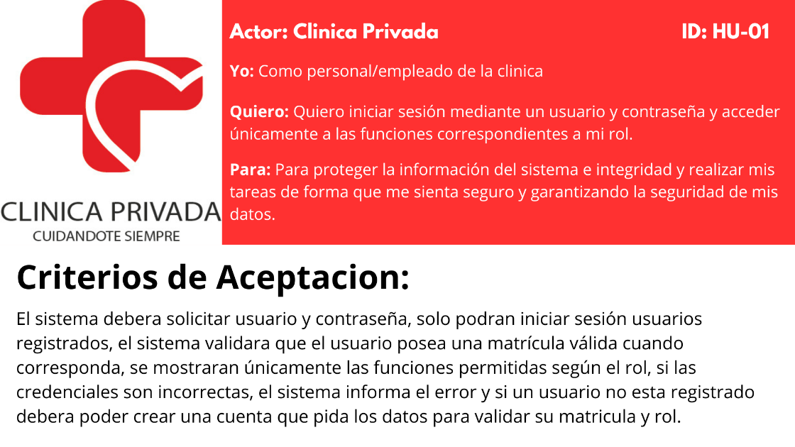
Esta historia describe el ingreso del personal al sistema con un usuario y una contraseña. También se plantea que cada persona pueda acceder únicamente a las funciones relacionadas con su rol. De esta forma, un médico, un administrador u otro integrante de la clínica vería las opciones que necesita para realizar su trabajo, ayudando a proteger la información del sistema.
HU-02 Historia clínica del paciente:
Esta historia se enfoca en registrar y consultar la información clínica de los pacientes. La idea es que los médicos autorizados puedan encontrar los datos necesarios para atender a cada persona y tener sus antecedentes disponibles durante la consulta. Así se centraliza la información y se facilita el seguimiento del paciente.
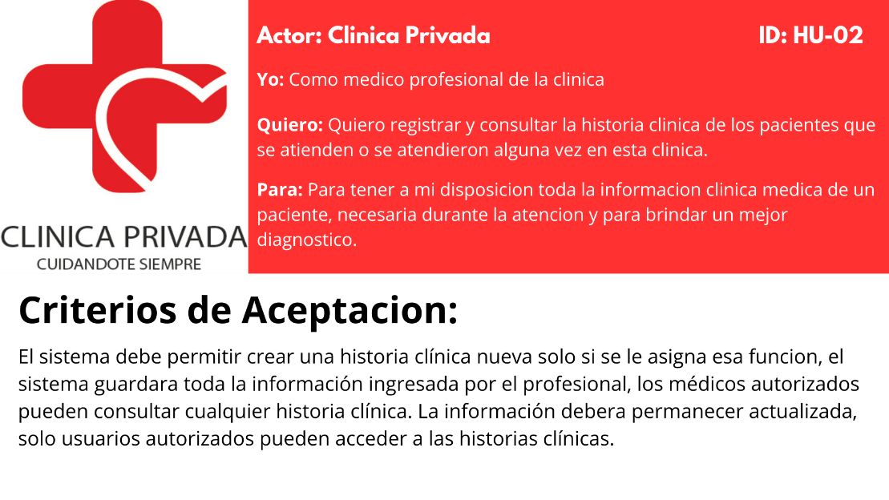
HU-03 Registro de medicación y control de stock:
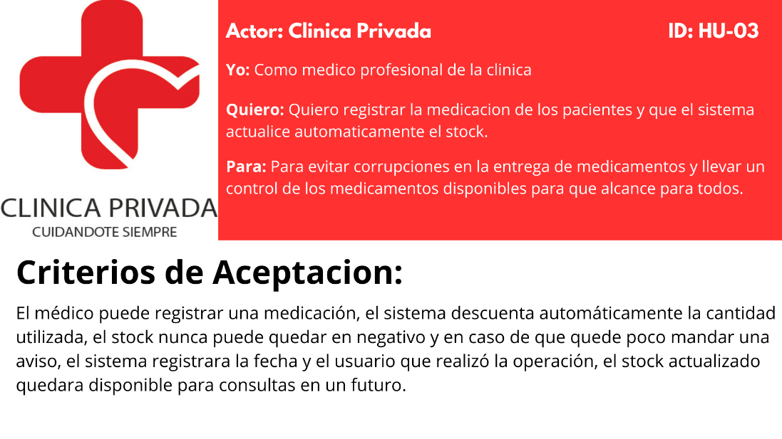
Esta historia plantea que el médico pueda registrar la medicación indicada para un paciente y que el sistema actualice automáticamente el stock disponible. También se considera que el inventario no quede con cantidades negativas y que se pueda avisar cuando haya pocas unidades. Esto ayudaría a llevar un mejor control de los medicamentos y evitar faltantes.

HU-04 Pagos de obras sociales:
Esta historia está pensada para el personal de administración. Permite registrar los pagos de las obras sociales y consultar el estado de cada uno para hacer su seguimiento. Además, se plantea que quede guardado un historial y que solo el personal autorizado pueda modificar esa información.
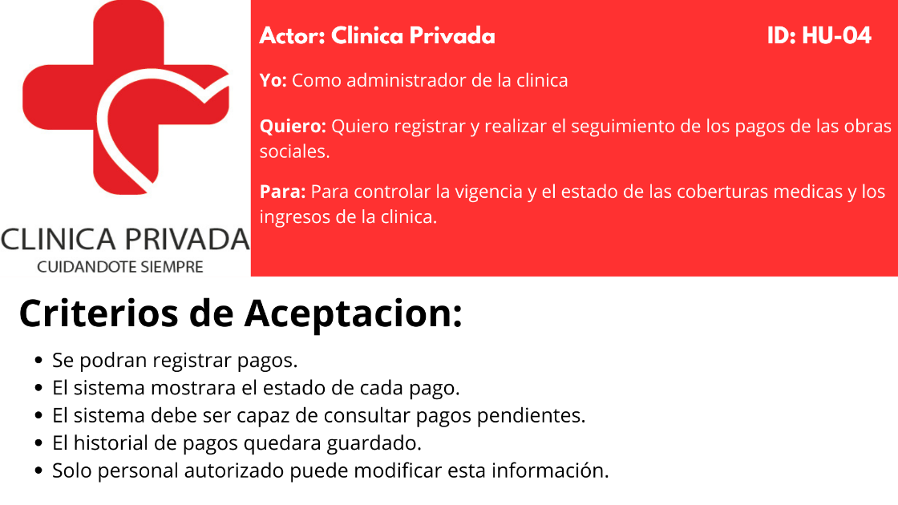
HU-05 Asignación de consultorios y salas:
Esta historia describe la organización de los espacios médicos de acuerdo con los turnos de los profesionales. El sistema debería permitir asignar una sala disponible, evitar que dos médicos ocupen la misma sala en el mismo horario y modificar la asignación cuando sea necesario. De esta manera se busca ordenar la atención y aprovechar mejor los espacios de la clínica.
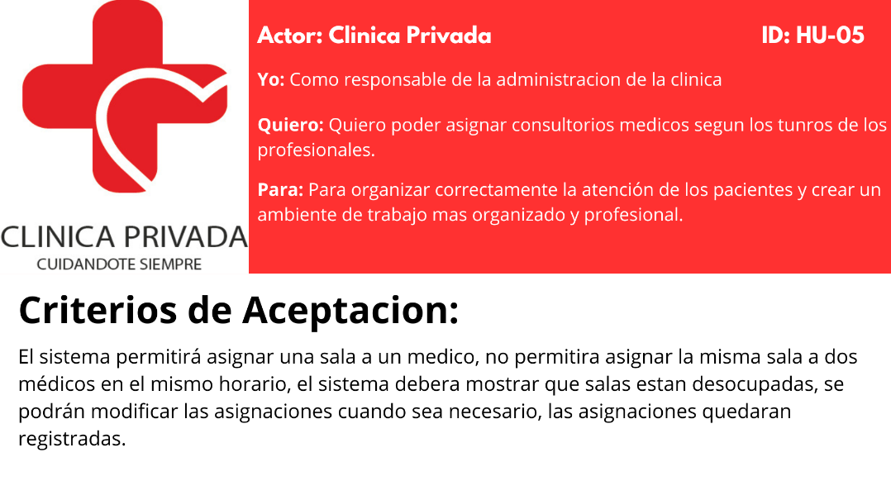
HU-06 Alertas ante pandemias o urgencias:
Esta historia explica la necesidad de que jefatura y los profesionales reciban avisos cuando se detecte una situación importante, como una pandemia o una urgencia. También se propone enviar notificaciones a los responsables designados, incluso mediante Telegram, y dejar registrado el evento. Esto permitiría que el equipo pueda actuar con mayor rapidez.
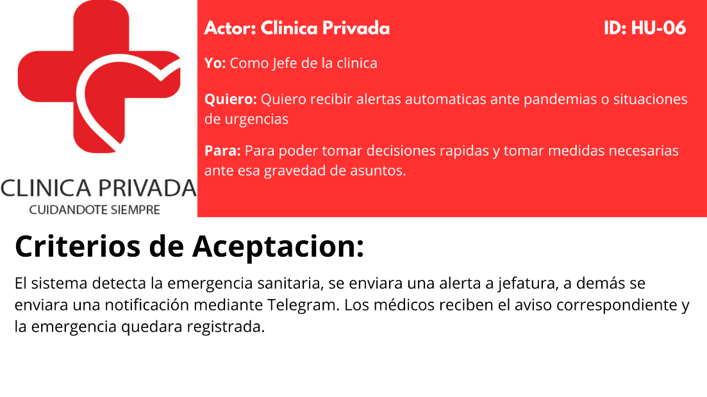

HU-07 Registro de eventos durante la internación:
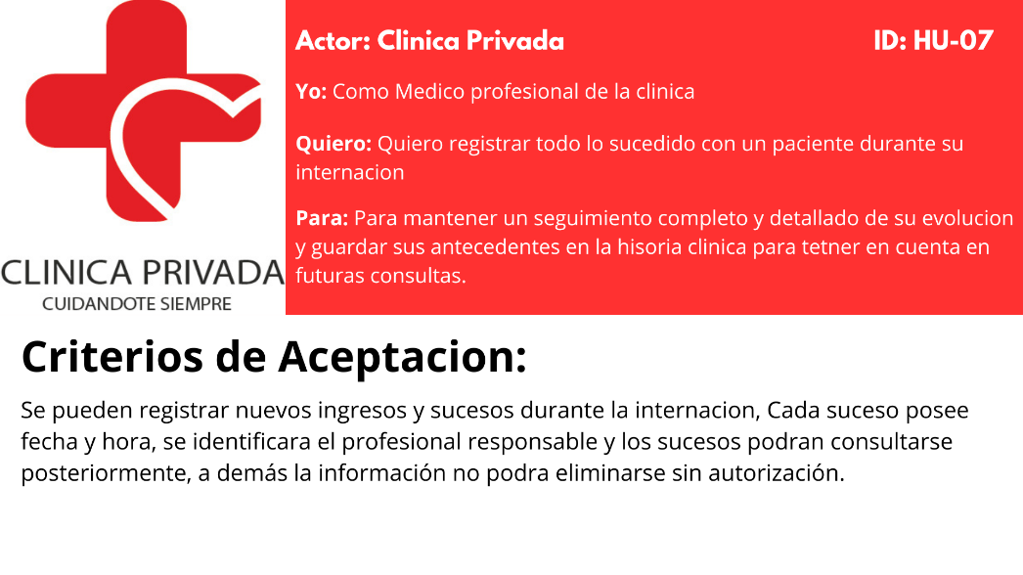
Esta historia se centra en guardar lo que ocurre mientras un paciente está internado. Se podrían registrar nuevos ingresos y otros sucesos, incluyendo la fecha, la hora y el profesional responsable. La información quedaría disponible para futuras consultas y no debería eliminarse sin autorización, para mantener un seguimiento completo de la internación.

HU-08 Consulta de información mediante código QR:
Esta historia propone generar un código QR para cada paciente y usarlo para consultar su información de forma rápida. El código tendría que corresponder a una sola persona y mostrar datos actualizados cuando lo escanee un usuario autorizado. Esto podría ayudar a identificar al paciente y encontrar su información con más facilidad.
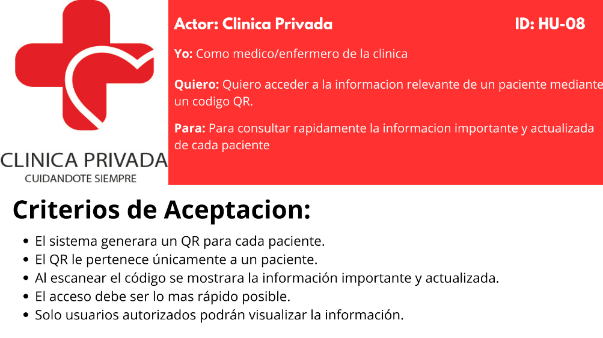
HU-09 Registro de enfermería:
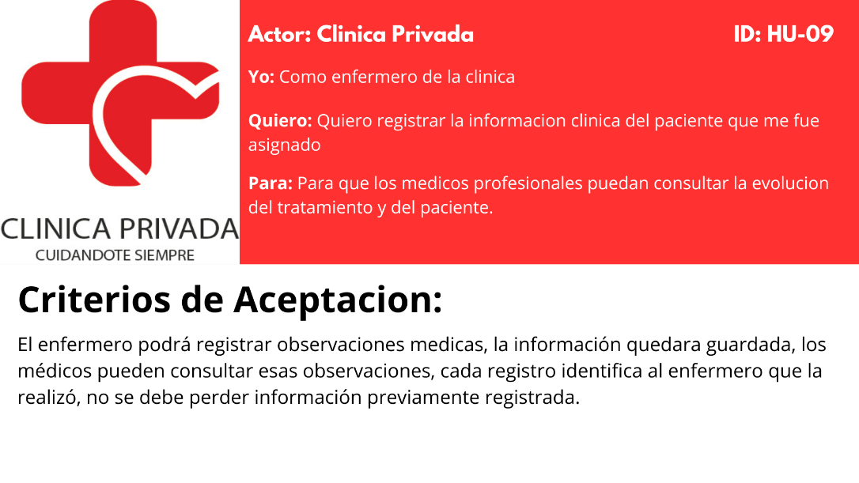
Esta historia permite que el personal de enfermería registre información clínica y observaciones de los pacientes que tiene asignados. Cada registro debería identificar a la persona que lo realizó y conservar la información cargada. Después, los médicos podrían consultar esas observaciones para seguir la evolución y el tratamiento del paciente.

HU-10 Auditoría de usuarios y copias de seguridad:
Esta historia plantea que el sistema registre las acciones realizadas por sus usuarios y que también realice copias de seguridad automáticas. El historial permitiría revisar la actividad y saber qué cambios se hicieron, mientras que los respaldos servirían para recuperar información en caso de algún problema. También se considera que las copias no interrumpan el funcionamiento normal del sistema.
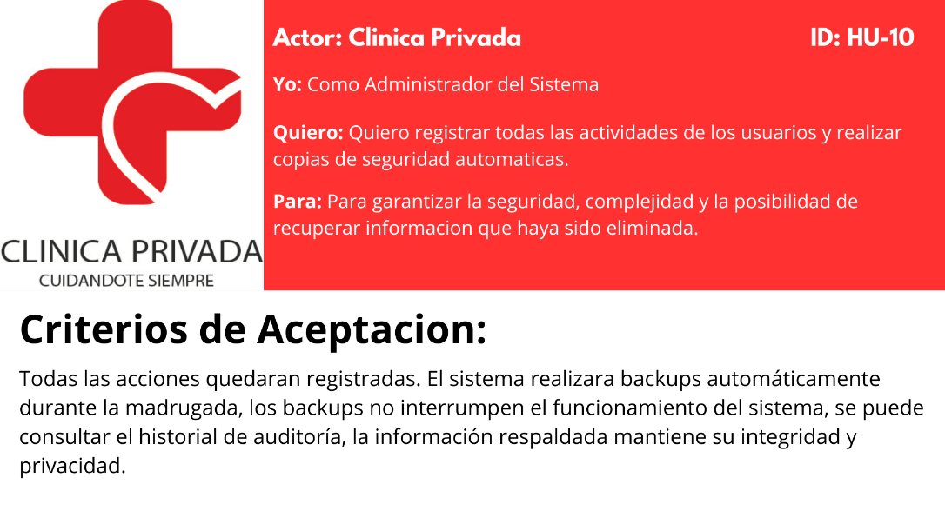
HU-11 Integración con servidores e impresión:
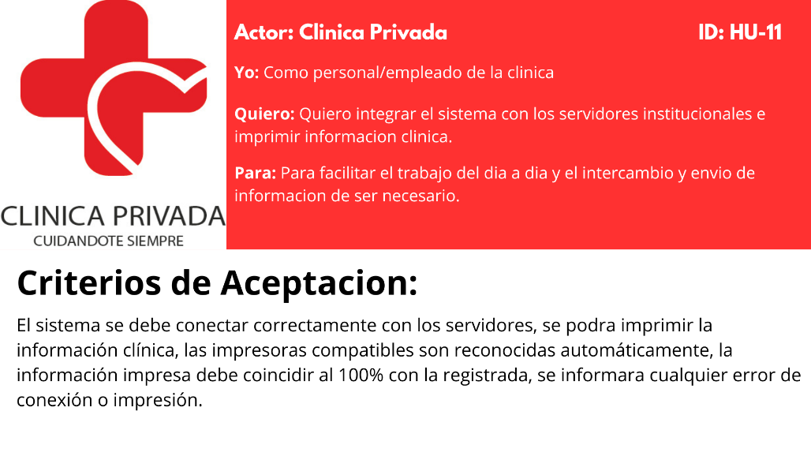
Esta historia contempla conectar el sistema con los servidores de la clínica y permitir la impresión de información clínica. Los documentos impresos deberían coincidir con los datos registrados, y el sistema tendría que avisar si se produce algún error durante la conexión o la impresión. Esto facilitaría el trabajo diario cuando sea necesario consultar o entregar documentación en papel.

HU-12 Disponibilidad y uso desde distintos dispositivos:
Esta historia describe la necesidad de que el sistema se mantenga disponible y pueda utilizarse desde computadoras, tablets y dispositivos móviles. También incluye que los datos se mantengan sincronizados entre las sedes, que el sistema pueda funcionar con varios usuarios conectados y que se puedan agregar nuevas funciones más adelante sin afectar mucho el servicio. La idea es que siga siendo útil a medida que crezcan las necesidades de la clínica.
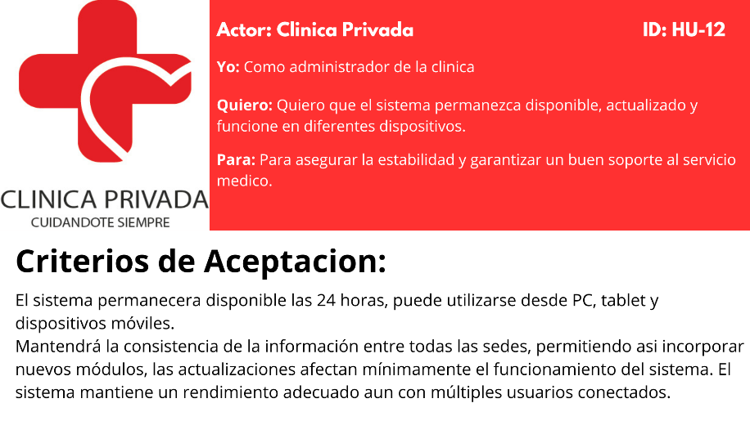
Rediseño de Logotipo:
Para el logotipo de la Clínica Privada elegí unir dos elementos relacionados con la salud: una cruz médica y el símbolo de la medicina. La cruz representa la atención y el cuidado de los pacientes, mientras que el otro símbolo ayuda a identificar el tema de la clínica. Los colores principales son el rojo y el azul, para que el logo se distinga y mantenga una imagen relacionada con la atención médica.
Fui armando el diseño para que se pueda reconocer como parte del proyecto y usarlo en la página web y en los otros materiales de la clínica. También agregué el nombre Clínica Privada y la frase “Cuidándote siempre”, que acompaña al símbolo y transmite la idea de estar presentes para los pacientes.
Este rediseño busca que el logotipo se vea claro y que represente mejor la identidad de la clínica. Es una parte importante del proyecto porque ayuda a que las pantallas y los documentos tengan una imagen mas propia y fácil de identificar.

Boceto Figma:
Vamos a realizar un boceto en la plataforma web de FIGMA que nos permitirá expresar y mostrar nuestras ideas sobre la estética y el diseño de nuestra página web. La idea principal de realizar este boceto es poder tener una representación visual de cómo queremos que se vea nuestro proyecto antes de comenzar con el desarrollo y la programación de la página.
En los próximos días se llevará a cabo una investigación de cómo usar y cómo implementar FIGMA correctamente, aprendiendo a utilizar sus diferentes herramientas y opciones básicas para poder realizar nuestro diseño. También vamos a probar diferentes formas de organizar los elementos de la página, como los botones, textos, imágenes, colores y diferentes secciones.
Básicamente, este boceto nos va a servir para tener una idea más clara de cómo queremos que quede nuestro proyecto y para poder ir realizando cambios en el diseño antes de llevarlo a la página web final. De esta manera, podemos organizar mejor nuestras ideas y definir cómo queremos que sea la apariencia de la página y la forma en la que el usuario va a interactuar con ella.

Introducción a Figma:
Figma es una herramienta de diseño que permite crear bocetos y prototipos de páginas web y aplicaciones. Se utiliza principalmente desde el navegador y permite trabajar con diferentes elementos visuales como textos, botones, imágenes, formas y colores.
Para comenzar un diseño se crea un Frame, que representa el tamaño de la pantalla que queremos diseñar. Dentro de este espacio podemos agregar y organizar los distintos elementos de nuestra página, modificando su tamaño, posición, color y estilo.
También permite crear diferentes pantallas y conectarlas mediante botones o enlaces, simulando cómo funcionaría una página web real. De esta manera, podemos visualizar y probar la estructura de nuestro proyecto antes de comenzar con su programación.
Aprendimos lo básico de Figma y ahora ya nos sentimos seguros de continuar con nuestro primer boceto de nuestra pagina web para la clínica privada.

Paleta de Colores:
Para elegir la paleta de colores de nuestra página web primero realizamos una pequeña investigación sobre los colores que se suelen utilizar en páginas relacionadas con la salud y las clínicas. Buscamos que los colores que elijamos no solamente sean agradables a la vista, sino que también transmitan una sensación de confianza, seguridad, tranquilidad y profesionalismo sobre todo, ya que la página va a estar relacionada con información de pacientes y personal médico, y queremos transmitir esa confianza desde que se muestre el LogIn.
Después de investigar diferentes opciones, decidimos utilizar principalmente tonos de azul, ya que es un color que se relaciona con la confianza, la seguridad y la tecnología. Elegimos un azul oscuro como color principal para representar a la clínica y utilizarlo en partes importantes de la página, como el encabezado y el pie de página.
También utilizamos blanco y gris claro como colores secundarios para los fondos y diferentes secciones. Estos colores nos permiten mantener un diseño limpio y ordenado, además de facilitar la lectura de la información.
Por otro lado, decidimos utilizar algunos colores específicos para representar diferentes situaciones dentro del sistema. El rojo se utiliza principalmente para las alertas y urgencias, ya que permite que estas situaciones se destaquen rápidamente. El amarillo representa situaciones que requieren atención, mientras que el verde se utiliza para indicar estados activos o situaciones normales.
De esta manera, buscamos que la elección de los colores no sea solamente por estética, sino que cada uno tenga una función dentro de la página y ayude al usuario a identificar rápidamente la información importante. Finalmente, aplicamos esta paleta en nuestro boceto de Figma para mantener un diseño uniforme en las diferentes pantallas de nuestro proyecto.
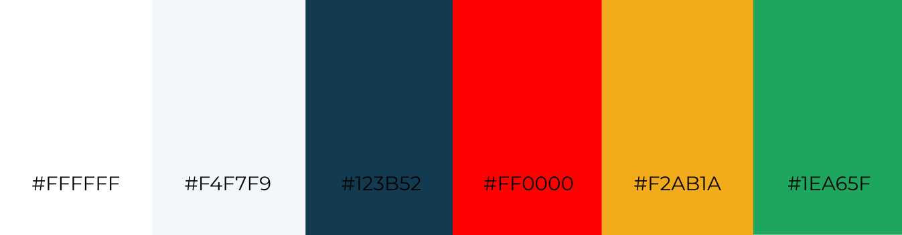
Tipografías y Fuentes:
Para elegir la tipografía de nuestra página web también realizamos una pequeña investigación sobre los diferentes tipos de letras que se pueden utilizar en una página relacionada con la salud y la administración de una clínica. Buscamos que la letra que elijamos sea principalmente clara, fácil de leer y agradable a la vista, ya que nuestra página va a mostrar bastante información que los usuarios deberán poder entender rápidamente.
Investigamos diferentes tipos de fuentes y estilos, teniendo en cuenta que algunas letras pueden verse más formales, modernas o llamativas, mientras que otras pueden ser más difíciles de leer. Por este motivo, decidimos utilizar una tipografía de estilo Sans Serif, ya que este tipo de letra tiene un diseño más simple y moderno y permite leer la información de una manera más cómoda.
También tuvimos en cuenta que la tipografía debía combinar con la paleta de colores que elegimos anteriormente y con el estilo general de nuestra página. La idea es mantener un diseño sencillo y profesional, sin utilizar demasiados tipos de letras diferentes, para que todas las pantallas mantengan una apariencia parecida y ordenada.
Finalmente, elegimos utilizar Inter como tipografía principal de nuestro proyecto. La vamos a utilizar tanto para los títulos como para los textos y diferentes elementos de la página, utilizando distintos tamaños y grosores para diferenciar cada sección. De esta manera buscamos que la información sea fácil de identificar y que el diseño se vea más limpio, moderno y organizado.
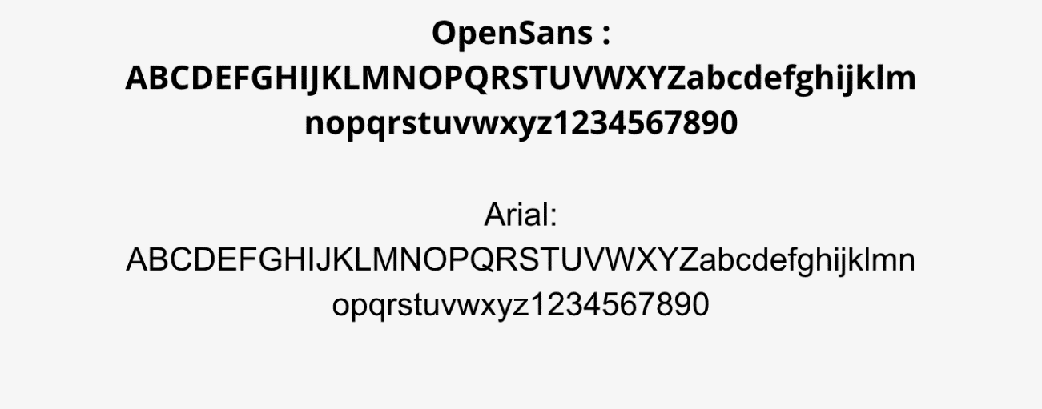

Boceto LogIn:
En este boceto realizado en Figma diseñamos cómo queremos que sea la pantalla de inicio de sesión de nuestra página web. En la parte superior pusimos el nombre y el circulo gris donde ira ubicada nuestro logo mas adelante junto con algunas opciones como Inicio, Ubicación, Contacto y Ayuda (estas opciones están siendo evaluadas si dejarlas o sacarlas).
En el centro de la página se encuentra el formulario para que el usuario pueda ingresar al sistema. Para esto colocamos los campos de DNI y contraseña, además de la selección de género y el botón para iniciar sesión. También agregamos la opción de “¿Olvidaste tu contraseña?” por si el usuario necesita recuperar su cuenta por alguna razón y estamos pensando en implementar el apartado de crear una cuenta.
Buscamos que el diseño sea simple, ordenado y fácil de utilizar, utilizando los colores y la tipografía que elegimos anteriormente para mantener la misma identidad visual de la clínica. Finalmente agregamos un footer con el nombre de la clínica y texto ilustrativo sin ninhun valor legal.
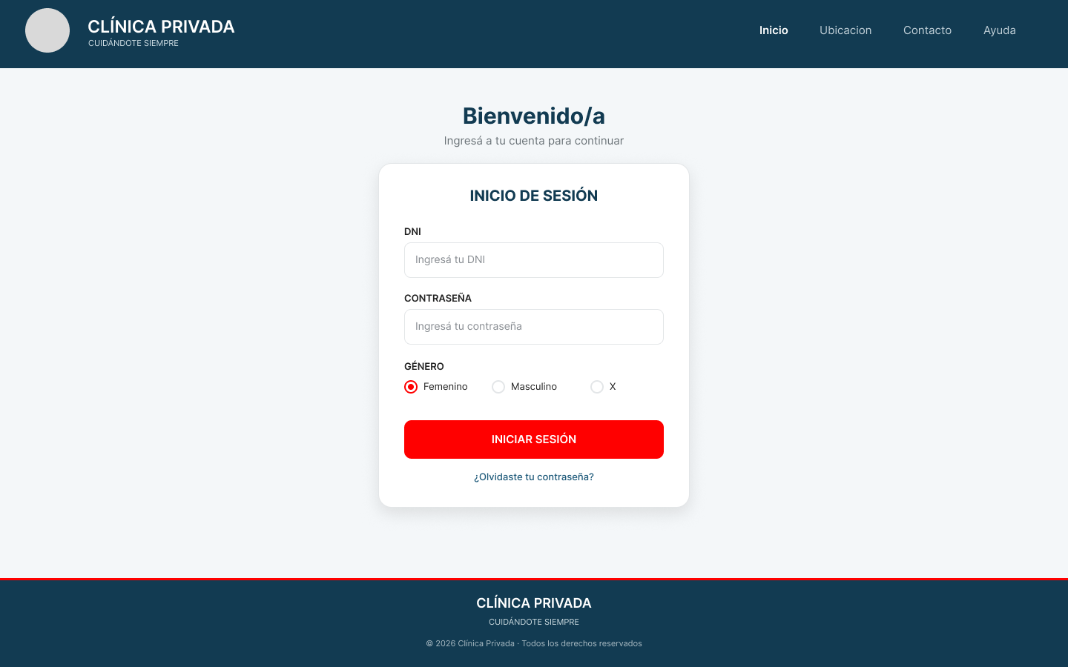

Boceto Panel Frontal:
En este boceto realizado en Figma diseñamos cómo queremos que sea el panel principal que aparece después de que el usuario inicia sesión. La idea es que desde este panel se pueda tener una vista rápida de la información más importante de la clínica sin tener que entrar a cada sección por separado.
En la parte superior colocamos el menú, el nombre de la clínica, las notificaciones y el usuario que inició sesión. Después agregamos diferentes apartados donde se puede ver la cantidad de pacientes, personas en guardia, salas ocupadas y alertas que requieren atención.
También agregamos una sección de “Alertas y Urgencias”, donde se pueden mostrar situaciones importantes de los pacientes, diferenciándolas mediante colores para que puedan identificarse más fácilmente. Por último, colocamos los últimos pacientes y los turnos del día, para que el usuario pueda tener toda esta información a simple vista.
Buscamos que el panel sea simple, ordenado y fácil de entender, y que permita al personal autorizado acceder rápidamente a la información que necesita para realizar su trabajo dentro de la clínica.
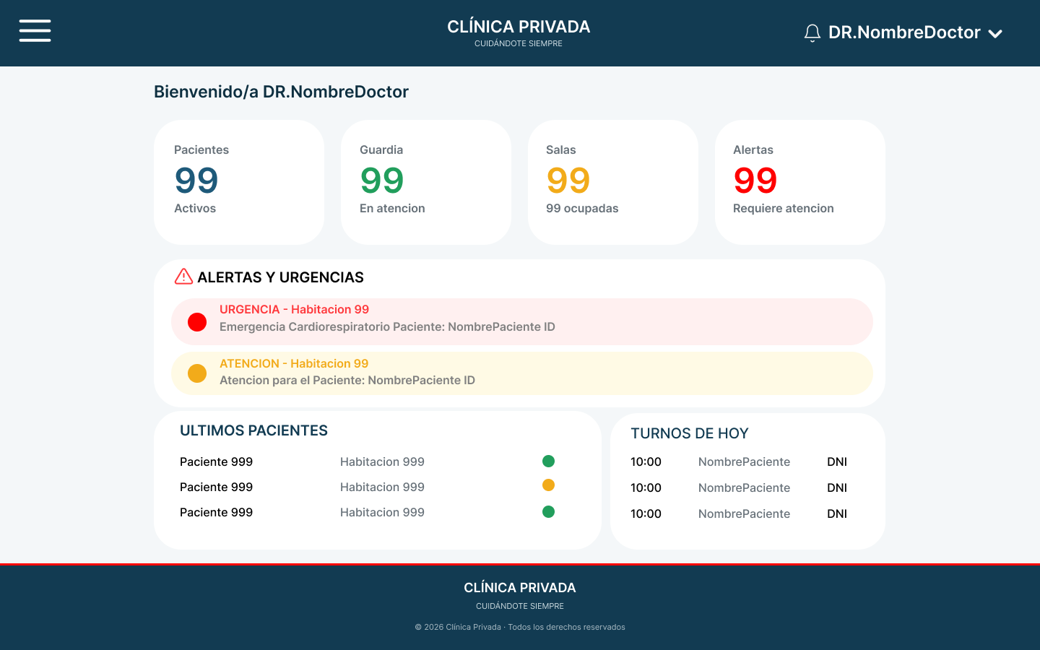

HTML:
A continuación vamos a llevar a cabo una investigación sobre HTML, principalmente sobre las etiquetas semánticas, para entender cómo funcionan y cuál es la mejor manera de aplicarlas en nuestra página web. La idea es aprender para qué sirve cada etiqueta y cómo podemos utilizarlas para organizar de una mejor manera la estructura de nuestro proyecto.
También vamos a investigar cómo podemos aplicar estas etiquetas dentro de nuestra página de la clínica, organizando correctamente las diferentes partes, como el encabezado, menú de navegación, contenido principal y pie de página. De esta manera buscamos que nuestro código quede más ordenado, fácil de entender y de modificar a medida que vayamos avanzando con el proyecto.

Investigación HTML:

HTML es un lenguaje que se utiliza principalmente para crear y organizar la estructura de una página web. Sus siglas significan HyperText Markup Language y es una de las herramientas principales que se utilizan para desarrollar una página web, junto con otros lenguajes como CSS y JavaScript.
HTML funciona mediante etiquetas, las cuales permiten indicar qué tipo de contenido estamos colocando en nuestra página. Por ejemplo, podemos utilizar etiquetas para agregar títulos, textos, imágenes, botones, enlaces, listas y diferentes secciones. Estas etiquetas normalmente se escriben entre los símbolos < >.
Una página HTML tiene una estructura básica que permite organizar correctamente todo el contenido. Entre las partes más importantes encontramos <html>, que representa el documento completo; <head>, donde se coloca información de configuración de la página; y <body>, donde se encuentra todo lo que el usuario puede ver e interactuar.
También investigamos las etiquetas semánticas, ya que son importantes para poder organizar mejor nuestro proyecto. Algunas de las más utilizadas son <header> para el encabezado, <nav> para el menú de navegación, <main> para el contenido principal, <section> para dividir el contenido en diferentes secciones, <article> destinado a contenido informativo como blogs o noticias, <aside> esta representa una sección de la pagina que esta directamente relacionado con el contenido principal de la pagina y la mayoría de veces se representa a un costado de la pagina, y <footer> para el pie de página.
La utilización de estas etiquetas nos permite tener un código más ordenado y fácil de entender, además de indicar qué función cumple cada parte de nuestra página. Esto es importante para nuestro proyecto de la clínica privada porque tenemos diferentes partes que debemos organizar, como el menú, el inicio de sesión, el panel principal, la información de los pacientes y otras secciones.
Además de las etiquetas semánticas, también investigamos algunas etiquetas básicas de HTML que vamos a utilizar durante el desarrollo de nuestra página web. Estas etiquetas nos permiten organizar y agregar diferentes tipos de contenido dentro de la página.
Las etiquetas <h1>, <h2> y <h3> se utilizan para colocar títulos y subtítulos. El <h1> representa el título principal y los <h2> y <h3> se utilizan para organizar los diferentes apartados de la página. Esto nos permite tener una estructura más ordenada.
La etiqueta <em> se utiliza para darle énfasis a un texto, mientras que <u> permite subrayar una parte determinada del contenido. Estas etiquetas pueden servir para destacar información que consideremos importante.
También encontramos las etiquetas <ol> y <ul>, que sirven para crear listas. <ol> crea una lista ordenada y <ul> una lista sin un orden específico. Dentro de estas listas utilizamos <li> para colocar cada uno de los elementos.
La etiqueta <span> nos permite seleccionar una parte específica de un texto para poder modificarla o darle un estilo diferente. Por otro lado, <a> se utiliza para crear enlaces que permiten llevar al usuario hacia otra página o sección.
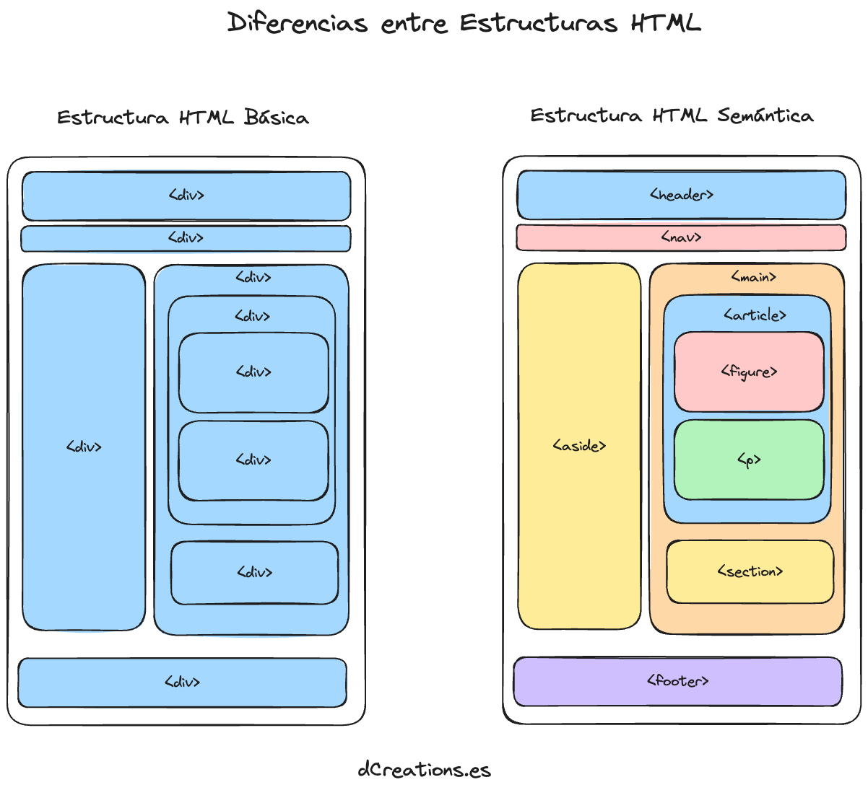
Finalmente, la etiqueta <img> se utiliza para colocar imágenes dentro de nuestra página web. Con esta etiqueta podemos agregar diferentes imágenes, como el logo de nuestra clínica u otros elementos que necesitemos utilizar en el proyecto.

CSS:
A continuación vamos a llevar a cabo una investigación sobre CSS, para entender cómo funciona y cómo podemos aplicarlo correctamente en nuestra página web. CSS significa Cascading Style Sheets y se utiliza principalmente para trabajar la parte visual y estética de una página web. La idea es aprender cómo podemos cambiar los colores, tamaños, posiciones, tipos de letra, fondos y diferentes estilos de los elementos que tenemos en HTML.
También vamos a investigar las diferentes formas de aplicar CSS a nuestro proyecto y cómo podemos utilizar selectores y propiedades para modificar cada elemento de la página. Por ejemplo, podemos seleccionar un título, un botón o una sección y cambiar su tamaño, color, posición o apariencia según lo que necesitemos.
En nuestro proyecto de la clínica privada, CSS va a ser muy importante para poder llevar el diseño que realizamos anteriormente en Figma a la página web. Vamos a utilizarlo para mantener la paleta de colores, la tipografía, los botones, los formularios, el menú y la distribución de las diferentes secciones.
De esta manera buscamos que nuestra página no solamente funcione correctamente, sino que también tenga un diseño ordenado, limpio y fácil de utilizar, manteniendo la misma estética en todas las partes del proyecto.

Investigacion CSS:
CSS significa Cascading Style Sheets y es el lenguaje que utilizamos principalmente para trabajar la parte visual de una página web. Mientras que HTML se encarga de crear y organizar la estructura de la página, CSS nos permite modificar cómo se van a ver esos elementos. Por ejemplo, podemos cambiar colores, tamaños, tipos de letra, fondos, posiciones, bordes y espacios.
Para poder utilizar CSS primero tenemos que tener una estructura realizada en HTML, ya que CSS va a trabajar sobre esos elementos. Una de las formas más utilizadas para agregar CSS es mediante un archivo externo, por ejemplo style.css, que después conectamos con nuestro archivo HTML. De esta manera podemos tener el código HTML por un lado y todo el diseño de la página por otro, haciendo que nuestro proyecto quede más ordenado.
Una de las cosas más importantes que investigamos fueron los selectores, ya que son los que nos permiten elegir qué elemento de HTML queremos modificar. Podemos seleccionar directamente una etiqueta, como p o h1, utilizar una clase colocando un punto, como .boton, o utilizar un ID colocando #, como #login. También existen otros tipos de selectores que permiten seleccionar elementos dependiendo de diferentes características.
Por ejemplo, si tenemos un botón con una clase llamada boton, podemos modificarlo desde CSS de esta manera: en nuestro archivo CSS vamos a llamar a la clase botón usando “.boton{}” o “.nombreClass”
De esta forma, todos los elementos que tengan esa clase van a recibir esos estilos.
CSS funciona principalmente utilizando propiedades y valores. La propiedad indica qué queremos modificar y el valor indica cómo queremos que se vea. Por ejemplo, con color podemos cambiar el color del texto, con background-color el color del fondo, con font-size el tamaño de la letra y con font-family podemos elegir la tipografía.
También podemos utilizar propiedades como width y height para modificar el ancho y alto, border para agregar bordes, border-radius para redondear las esquinas y box-shadow para agregar sombras.
Otro concepto importante que investigamos es el modelo de caja o Box Model. Básicamente, cada elemento de una página puede entenderse como una caja que tiene diferentes partes: el contenido, el padding, el borde y el margin.
El padding sirve para generar espacio entre el contenido y el borde del elemento, mientras que el margin genera espacio entre un elemento y los demás elementos que tiene alrededor. Esto nos va a servir bastante para poder separar correctamente las diferentes partes de nuestra página y evitar que todo quede amontonado.
También encontramos box-sizing: border-box, que permite controlar mejor el tamaño de los elementos teniendo en cuenta el contenido, el padding y el borde.
CSS también nos permite aplicar la paleta de colores que investigamos anteriormente para nuestro proyecto. Podemos utilizar colores mediante códigos HEX, como #123B52, que es uno de los tonos que elegimos para nuestra página.
También podemos definir la tipografía que vamos a utilizar mediante font-family. En nuestro caso queremos utilizar Inter, ya que buscamos mantener un diseño moderno, limpio y fácil de leer. Además, podemos cambiar el tamaño de los títulos y textos utilizando font-size y modificar su grosor mediante font-weight.
Otra parte importante de CSS es la propiedad display, que permite definir cómo se comportan los elementos dentro de la página. Algunos valores que podemos utilizar son block, inline, flex y grid.
Para nuestro proyecto nos interesa principalmente aprender a utilizar Flexbox, ya que nos permite organizar elementos en filas o columnas y controlar fácilmente su alineación y distribución. Por ejemplo, podemos utilizarlo para organizar los botones de un menú, las tarjetas de información o diferentes partes del panel principal.
También existe CSS Grid, que nos permite organizar los elementos utilizando una estructura de filas y columnas. Esto puede ser útil para nuestro panel frontal, donde tenemos diferentes bloques de información que queremos distribuir de manera ordenada.
CSS también nos permite controlar la posición de los elementos dentro de la página. Para esto podemos utilizar propiedades como position, top, bottom, left y right. Esto nos permite modificar la ubicación de determinados elementos cuando sea necesario.
Igualmente, vamos a tratar de utilizar principalmente Flexbox y Grid para organizar la página, ya que nos permiten crear una estructura más flexible sin tener que colocar cada elemento manualmente.
Una parte que consideramos importante para nuestro proyecto es que la página pueda adaptarse a diferentes tamaños de pantalla. Esto se conoce como Responsive Design y permite que una página pueda verse correctamente tanto en una computadora como en una tablet o un celular.
Para realizar esto podemos utilizar diferentes unidades de medida y herramientas como las Media Queries, que permiten cambiar determinados estilos dependiendo del tamaño de la pantalla. Por ejemplo, podemos hacer que un panel que tiene varias columnas en una computadora pase a tener una sola columna cuando la pantalla sea más chica.
Todo lo que investigamos sobre CSS lo vamos a aplicar directamente en nuestra página web de la clínica privada. Primero vamos a utilizar HTML para crear la estructura de cada sección y después utilizaremos CSS para llevar el diseño que realizamos en Figma a nuestra página web.
Vamos a aplicar la paleta de colores que elegimos, la tipografía Inter, los botones, bordes, tamaños, espacios y la distribución de los diferentes elementos. También vamos a utilizar Flexbox y posiblemente Grid para organizar el Login y el panel principal, además de las diferentes secciones que vayamos agregando.
De esta manera buscamos que nuestra página no solamente tenga las funciones que necesitamos, sino que también tenga una apariencia ordenada, moderna y fácil de utilizar, manteniendo la misma estética que definimos anteriormente en nuestro boceto de Figma.
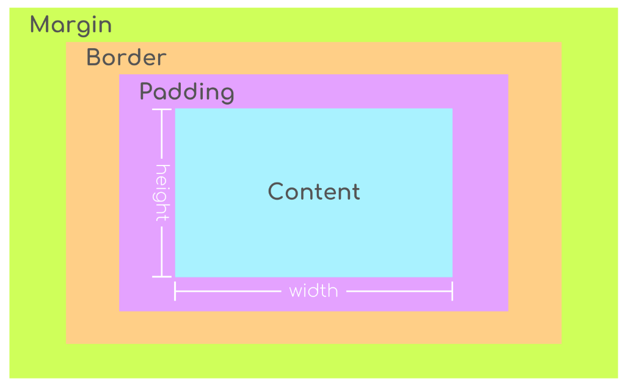
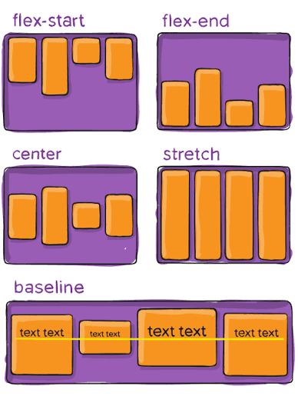
Con esta investigación pudimos entender que CSS es una parte fundamental para nuestro proyecto, ya que nos permite pasar de una página que solamente tiene contenido y estructura a una página con un diseño completo y organizado. Además, los conocimientos aprendidos nos van a permitir realizar modificaciones y adaptar el diseño a medida que vayamos avanzando con el proyecto.

JavaScript (JS):
A continuación vamos a llevar a cabo una investigación sobre JavaScript (JS), para entender cómo funciona y cómo podemos aplicarlo correctamente en nuestra página web. JavaScript es un lenguaje de programación que se utiliza principalmente para agregar funciones e interactividad a una página web. La idea es aprender cómo podemos hacer que los diferentes elementos de nuestra página puedan responder a las acciones que realiza el usuario.
También vamos a investigar conceptos básicos de JavaScript como las variables, funciones, condicionales, operadores y eventos, ya que son algunas de las herramientas que vamos a necesitar para realizar nuestro proyecto. Por ejemplo, podemos utilizar una variable para guardar información, una función para realizar una acción determinada y un evento para detectar cuando el usuario hace clic en un botón o completa un formulario.
En nuestro proyecto de la clínica privada, JavaScript va a ser importante para poder darle funcionamiento a diferentes partes de la página. Por ejemplo, podemos utilizarlo para controlar el inicio de sesión, validar que los datos ingresados sean correctos, mostrar mensajes o alertas, cambiar información del panel principal y permitir que los botones y diferentes elementos de la página respondan a las acciones del usuario.
También podemos utilizar condicionales (if y else) para tomar decisiones dependiendo de la información que ingrese el usuario. Por ejemplo, podemos comprobar si los datos del Login son correctos y permitir el acceso al panel principal solamente cuando se cumplan determinadas condiciones.
Otro concepto importante son los eventos, como click, que nos permiten ejecutar una función cuando el usuario realiza una acción. Esto nos puede servir para los botones del Login, las opciones del menú, las alertas y otras partes interactivas de nuestra página.
De esta manera, mientras que HTML se encarga de la estructura y CSS de la parte visual, JavaScript se va a encargar principalmente de que nuestra página tenga funciones e interacción. Con los tres podemos crear una página web más completa, donde el usuario no solamente pueda visualizar información, sino también interactuar con ella.
En nuestro proyecto vamos a aplicar estos conocimientos de JavaScript junto con el diseño que realizamos anteriormente en Figma, buscando que la página de la clínica tenga un funcionamiento ordenado, sencillo y fácil de utilizar, y que las diferentes funciones puedan ir incorporándose a medida que avancemos con el desarrollo del proyecto.
Investigación JavaScript (JS):
JavaScript (JS) es un lenguaje de programación que se utiliza principalmente para agregar interactividad y funciones a las páginas web. A diferencia de HTML, que se encarga de la estructura, y CSS, que se encarga de la parte visual, JavaScript permite que los elementos de la página puedan responder a las acciones del usuario.
Para poder utilizar JavaScript en nuestro proyecto podemos crear un archivo con extensión .js y conectarlo con nuestro archivo HTML mediante la etiqueta <script> al final del body. De esta manera podemos mantener separado el código de la estructura y del diseño, haciendo que nuestro proyecto quede más ordenado y fácil de modificar.
Uno de los temas mas básicos que investigamos son las variables. Las variables nos permiten guardar información que después podemos utilizar dentro del programa. En JavaScript podemos utilizar principalmente let y const.
Por ejemplo:
let nombre = "Lucas";
const edad = 17;
En este caso, nombre y edad son variables que almacenan diferentes datos. let se utiliza cuando el valor puede cambiar y const cuando queremos que el valor se mantenga es decir es constante.
JavaScript puede trabajar con diferentes tipos de datos. Algunos de los más importantes son los textos (String), números (Number), valores verdaderos o falsos (Boolean), nulos (Null) y otros tipos de datos que podemos utilizar para guardar información.
Esto nos puede servir en nuestro proyecto para guardar datos como nombres de pacientes, DNI, números de turnos, estados de internación o diferentes opciones seleccionadas por el usuario.
También investigamos los operadores, que nos permiten realizar operaciones o comparar diferentes valores. Por ejemplo, podemos utilizar +, -, * y / para realizar operaciones matemáticas y operadores como == o === para comparar información, “==” sirve para comparar sin importar el tipo de dato es decir que si tenemos esta lógica “ 2 == ‘2’ ” es verdadero por mas que 2 sea un carácter y el otro dos sea un numero y “===” es una comparación estricta que si o si deben ser idénticas tanto valor como tipo de dato.
A partir de estas comparaciones podemos utilizar condicionales, principalmente if y else, que permiten que el programa tome diferentes decisiones dependiendo de una situación.
Por ejemplo, en nuestro Login podríamos comprobar si los datos ingresados por el usuario son correctos y, dependiendo del resultado, permitir o no el acceso al panel principal.
Las funciones son bloques de código que se utilizan para realizar una determinada acción. Esto nos permite organizar mejor nuestro código y evitar tener que escribir las mismas instrucciones varias veces.
Por ejemplo:
function mostrarMensaje() {
alert("Bienvenido a la clínica");
}
En nuestro proyecto podemos utilizar funciones para realizar acciones como mostrar mensajes, validar información, abrir secciones o modificar elementos de la página.
Los eventos son muy importantes porque permiten que JavaScript detecte las acciones que realiza el usuario. Algunos ejemplos son hacer click en un botón, escribir en un campo de texto o enviar un formulario.
Esto nos puede servir para que cuando el usuario presione el botón “Iniciar sesión”, JavaScript pueda comprobar los datos ingresados y realizar la acción correspondiente.
Otro concepto importante que investigamos es el DOM (Document Object Model). Básicamente, permite que JavaScript pueda acceder a los elementos que tenemos creados en HTML y modificarlos.
Por ejemplo, podemos seleccionar un botón, un texto o un formulario y cambiar su contenido, mostrarlo, ocultarlo o modificar algunas de sus características dependiendo de lo que haga el usuario.
Esto va a ser muy útil para nuestro proyecto porque nos permitirá conectar las funciones de JavaScript con las diferentes partes de nuestra página.
Aplicación en nuestro proyecto
Todos estos conocimientos los vamos a aplicar en nuestra página web de la clínica privada. JavaScript nos va a permitir agregar las funciones que necesitamos para que el usuario pueda interactuar con la página.
Principalmente lo vamos a utilizar en el Login, para validar los datos ingresados y controlar el acceso al panel principal. También podremos utilizarlo para los botones, formularios, alertas, turnos y diferentes elementos que necesiten una respuesta cuando el usuario interactúe con ellos.
Además el profesor de Proyecto Informático nos mando una pequeña guía ejercicios en JavaScript para poder poner en practica lo aprendido tras la investigación aplicamos alertas, la consola, el DOM, eventos y funciones.

Comienzo de Programación de la Pagina:
Decidimos que el lenguaje y la herramienta que vamos a utilizar para llevar a cabo el diseño Front-End de nuestra página para la Clínica Privada va a ser REACT, ya que fue una recomendación del profesor y también consideramos que podemos aplicarlo con los conocimientos que ya tenemos previamente de HTML, CSS y JavaScript.
Elegimos utilizar REACT porque nos permite organizar mejor nuestra página y dividirla en diferentes partes o componentes, lo que nos puede facilitar bastante el desarrollo del proyecto. De esta manera, en vez de tener todo el código de la página junto, podemos ir separándolo en diferentes componentes dependiendo de la función que cumpla cada uno.
A continuación vamos a llevar a cabo una investigación sobre los conceptos básicos de REACT, para poder entender cómo funciona y cómo podemos implementarlo correctamente en nuestro proyecto. También vamos a investigar cómo crear un proyecto utilizando VITE, cómo organizar las carpetas y archivos y cómo comenzar a trabajar con los componentes.
También vamos a tener en cuenta los conocimientos que ya adquirimos anteriormente con HTML, CSS y JavaScript, ya que React trabaja junto con estas tecnologías. Esto nos va a permitir aprovechar lo que ya sabemos y adaptarlo a una forma de trabajo más organizada.
Nuestro objetivo con esta investigación es poder aprender lo necesario para comenzar a desarrollar el Front-End de nuestra página, llevando a código el diseño que realizamos anteriormente en Figma y tratando de mantener la misma estructura, colores, tipografía y distribución que definimos para nuestro proyecto.

Investigación React:
React es una biblioteca de JavaScript que se utiliza principalmente para crear la parte visual o Front-End de una página web. Fue creada para facilitar el desarrollo de interfaces y permitir que una página pueda dividirse en diferentes partes más pequeñas y fáciles de organizar. En nuestro caso, vamos a utilizar React para desarrollar la página web de nuestra Clínica Privada.
Una de las principales características de React es que permite trabajar mediante componentes. Un componente es básicamente una parte de la página que podemos crear por separado y después utilizar dentro de otras partes del proyecto. Por ejemplo, podemos tener un componente para el menú, otro para el Login, otro para las tarjetas de información y otro para el panel principal.
Esto nos resulta útil porque nuestra página va a tener diferentes secciones y elementos que se van a repetir. Al trabajar con componentes podemos tener cada parte más organizada y realizar cambios sin tener que modificar todo el proyecto.
Para comenzar nuestro proyecto vamos a utilizar Vite, que es una herramienta que nos permite crear y preparar rápidamente un proyecto de React. Al crear el proyecto podemos elegir React como tecnología y también utilizar JavaScript para realizar el código.
Una vez creado el proyecto vamos a encontrar diferentes carpetas y archivos que forman parte de la estructura inicial. Algunos de estos archivos los vamos a modificar o reemplazar a medida que avancemos con nuestro proyecto.
Como mencionamos anteriormente, los componentes son una de las partes más importantes de React. Los componentes nos permiten dividir la página en diferentes partes.
Por ejemplo, podemos crear un componente llamado Login.jsx para la pantalla de inicio de sesión y otro llamado Panel.jsx para el panel principal. Después podemos utilizar estos componentes dentro de nuestra aplicación.
Esto nos permite que el código quede más ordenado y fácil de entender, ya que cada componente puede encargarse de una parte específica de la página.
Otro concepto importante que investigamos es JSX. Es una forma de escribir una estructura parecida a HTML dentro de JavaScript y que React utiliza para crear los elementos que vamos a mostrar en la página.
En este caso tenemos una función que devuelve un elemento <h1>. De esta manera podemos combinar la estructura que conocemos de HTML con la lógica de JavaScript.
También encontramos las props, que nos permiten enviar información de un componente a otro. Esto puede ser útil cuando tenemos un componente que queremos reutilizar pero necesitamos que muestre información diferente.
Por ejemplo, podríamos tener una tarjeta para mostrar información de un paciente y utilizar props para enviarle el nombre, DNI o estado del paciente.
De esta manera podemos reutilizar el mismo componente sin tener que crear uno nuevo para cada paciente.
Otro concepto importante son los estados o state. Los estados permiten guardar información dentro de un componente y hacer que la página se actualice cuando ese valor cambia.
Esto puede ser útil en nuestro proyecto para controlar diferentes situaciones, como si un usuario inició sesión, si una alerta está activa o si se abrió determinada sección del panel.
Para trabajar con estados React proporciona herramientas llamadas Hooks, entre ellos useState, que vamos a investigar y utilizar a medida que avancemos con el desarrollo.
React también permite trabajar con eventos, de una manera parecida a como lo hacemos con JavaScript. Podemos detectar cuando el usuario realiza determinadas acciones, como hacer clic en un botón, escribir en un campo o enviar un formulario.
Por ejemplo, podemos hacer que al presionar el botón de Iniciar sesión se ejecute una función que compruebe los datos ingresados.
Esto va a ser importante para nuestro proyecto porque queremos que el usuario pueda interactuar con las diferentes partes de la página.
Aunque vamos a utilizar React para desarrollar el Front-End, también vamos a seguir utilizando CSS para trabajar la parte visual. Podemos crear archivos CSS para definir los colores, tamaños, posiciones, tipografías y demás estilos de nuestros componentes.
De esta manera podemos llevar a React el diseño que realizamos anteriormente en Figma, manteniendo la paleta de colores, la tipografía y la distribución que elegimos para la página de la clínica.
Otra de las ventajas que encontramos al investigar React es que podemos organizar nuestro proyecto mediante diferentes carpetas y archivos. Podemos separar los componentes, estilos y diferentes funciones para que cada cosa tenga su lugar.
Esto nos va a ayudar principalmente porque nuestro proyecto va a tener varias partes, como el Login, panel principal, pacientes, médicos, turnos, alertas y diferentes secciones administrativas.

La idea es que a medida que vayamos desarrollando cada una de estas partes podamos crear sus propios componentes y después unirlos para formar la página completa.

Cambio Boceto en Figma:
Se decidió rediseñar el boceto de la página web para que la propuesta represente con mayor claridad las funciones y necesidades del sistema de gestión hospitalaria. Durante la revisión del diseño, se reorganizaron las pantallas y sus elementos con el objetivo de lograr una navegación más sencilla e intuitiva para los distintos usuarios de la clínica.
El nuevo boceto incorpora una pantalla de inicio de sesión y, una vez ingresados los datos, un panel principal desde el cual se puede acceder a las diferentes áreas del sistema. Entre ellas se encuentran la gestión de pacientes, la asignación de turnos y salas, la consulta de historias clínicas, el registro de enfermería, el control de medicamentos, el seguimiento de pagos de obras sociales y la revisión de alertas e informes.
También se ajustó la distribución de la información para que los datos importantes, como los turnos del día, la ocupación de las salas y las alertas activas, se identifiquen con mayor facilidad. La navegación contempla las tareas de médicos, enfermeros, personal administrativo, farmacia y jefatura, considerando que cada perfil necesita consultar y realizar acciones diferentes.
Este rediseño constituye una actualización del boceto inicial y permite visualizar con más detalle cómo podría organizarse la página web. Las pantallas realizadas en Figma sirven como referencia para explicar la propuesta y continuar con la siguiente etapa del proyecto que va a ser la programación del Front-End.

Nuevo Log-In:
En el rediseño de la página web se modificó la pantalla de inicio de sesión para que el ingreso al sistema sea más claro y ordenado. Ahora, el usuario debe completar su DNI y contraseña para acceder. También se agregó la opción ROL, donde puede seleccionar el perfil con el que va a ingresar a la página, por ejemplo, médico, enfermero, personal de administración o jefatura. Esto sirve para que cada persona pueda entrar al sistema con el rol que le corresponde y acceder a las funciones relacionadas con su trabajo.
Otra modificación fue la forma de elegir el género. Antes aparecían marcadores para seleccionar una opción, en el nuevo diseño se muestra una lista desplegable con las opciones disponibles. Así, el usuario elige una opción de la lista en lugar de marcarla directamente en la pantalla.
Además de estos cambios, se reorganizaron los campos y los botones para que el formulario se vea más ordenado y sea fácil de completar. La idea del nuevo log in es que, desde el momento de ingresar, se entiendan los datos que hay que completar y que cada usuario pueda identificarse con su DNI, su contraseña, su género y el rol que va a tener dentro de la página.

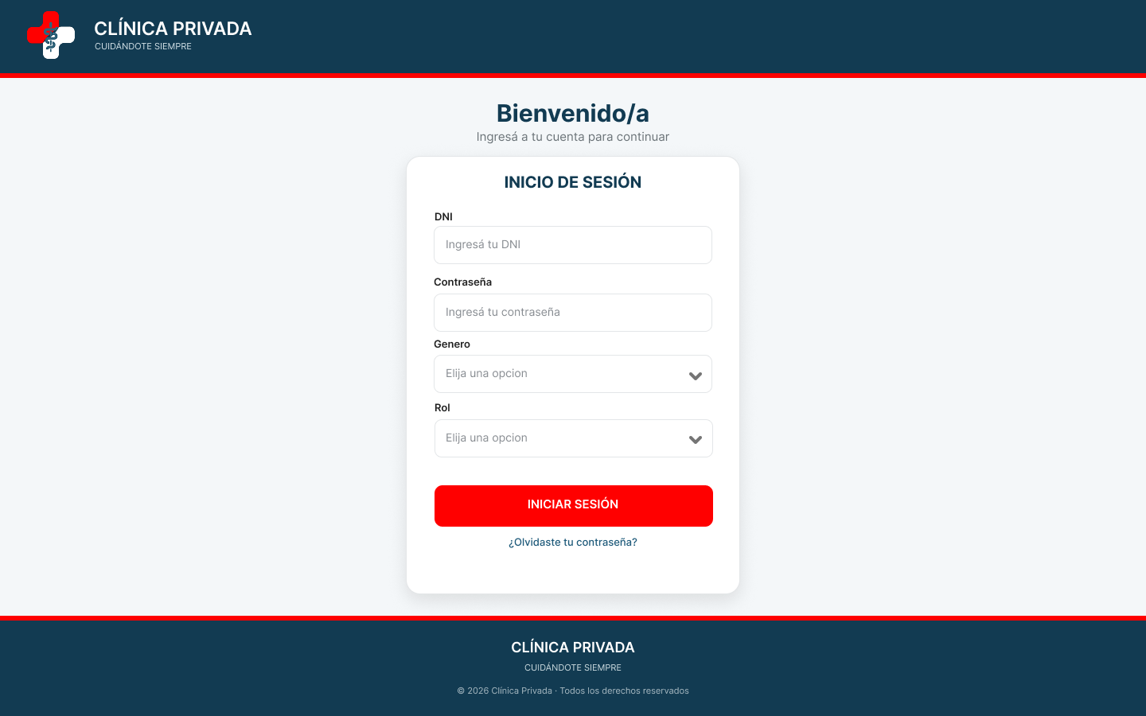
Nuevo Panel Inicio:
En el nuevo diseño del panel de inicio para el doctor se agregó una pantalla principal donde se puede ver de forma rápida la información más importante para empezar el trabajo del día. En la parte superior aparece un saludo de bienvenida y la fecha. También se mantiene una barra para buscar pacientes y el botón para cerrar sesión.
Debajo se muestran cuatro recuadros con datos generales: la cantidad de pacientes internados, los turnos del día, las salas libres y las alertas activas. La idea es que el doctor pueda consultar estos datos apenas ingresa, sin tener que entrar primero a cada sección. Los números que aparecen en el boceto son de ejemplo y más adelante se actualizarían con la información real del sistema.
En la parte central se agregó la sección Agenda de Hoy, donde se ven los turnos con el horario, el tipo de consulta, el nombre del paciente, el consultorio y el estado del turno. También aparece la opción Ver Agenda Completa para acceder al resto de los turnos. Esto permite que el doctor tenga una vista rápida de sus próximas consultas y pueda organizar mejor su jornada.
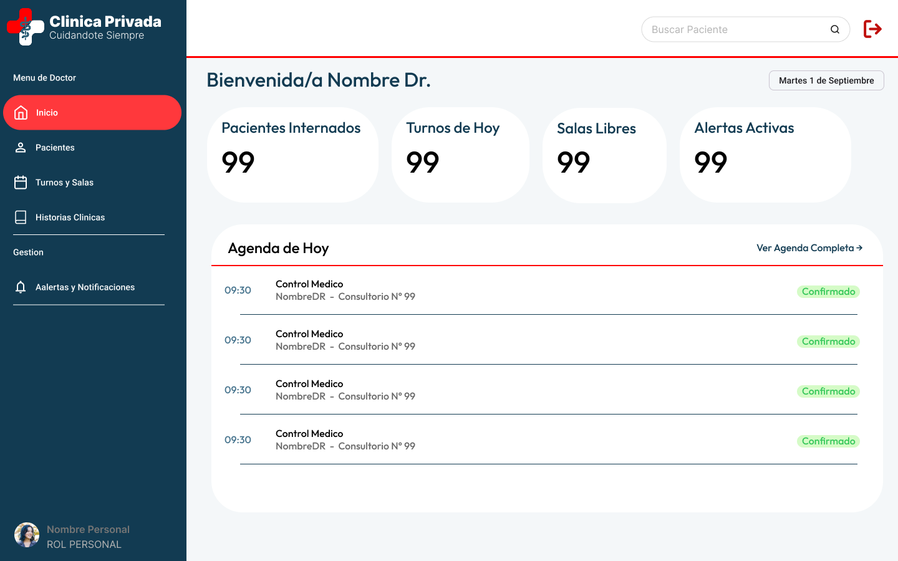
El menú lateral se organizó con las opciones que puede necesitar el doctor: Inicio, Pacientes, Turnos y Salas, Historias Clínicas y Alertas y Notificaciones. En la parte inferior se muestra el nombre y el rol del usuario que inició sesión. De esta manera, el panel reúne en una sola pantalla accesos a las funciones más usadas y un resumen de la actividad, para que la navegación sea más simple durante el trabajo diario.
Nueva Sección Pacientes:
En esta nueva sección se organizó la información de los pacientes para que el doctor pueda encontrarla y consultarla con facilidad. En la parte superior se agregó un buscador que permite filtrar por nombre o DNI, y también un botón para iniciar el registro de un nuevo paciente.
La tabla muestra algunos datos importantes de cada persona: nombre, DNI, habitación, fecha de ingreso y estado. Los estados se distinguen por colores para reconocer rápidamente si el paciente está internado, en consulta o ya recibió el alta. Al final de la lista aparece la opción Ver más, pensada para continuar consultando otros registros.
A la derecha se agregó el espacio de Acceso con QR, con un botón para escanear el código del paciente. La idea es facilitar su identificación y permitir el acceso a su información desde el código QR, de acuerdo con los permisos del usuario.
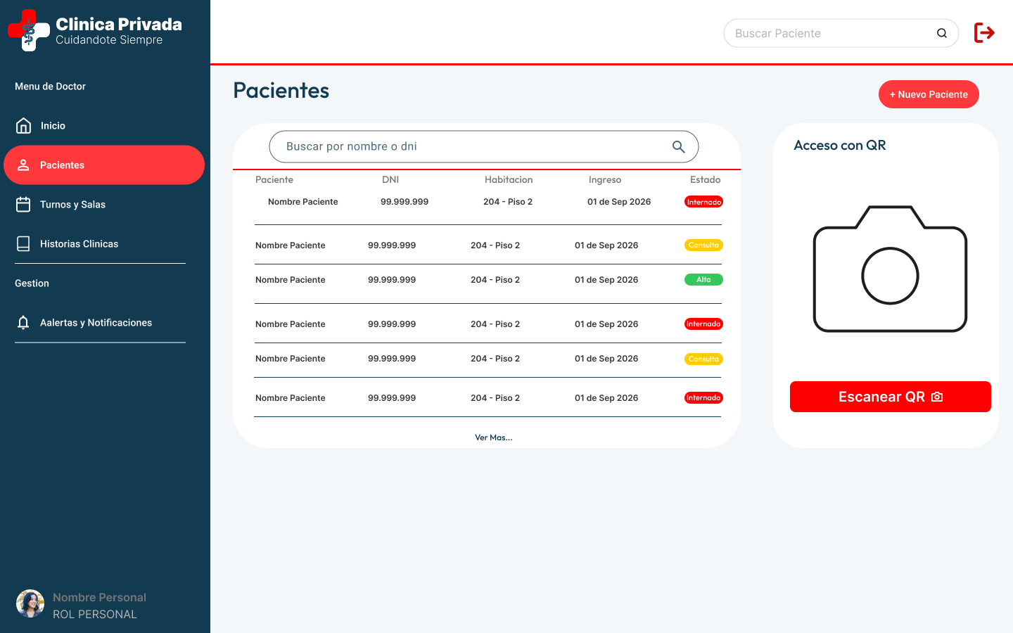
Esta pantalla reúne las herramientas principales para consultar y gestionar pacientes desde un mismo lugar. Los nombres y números que se ven en el boceto son de ejemplo; en el sistema terminado se mostrarían los datos correspondientes y actualizados.

Nueva Sección Turnos y Salas:
En esta nueva sección se organizó la agenda del doctor para que pueda consultar los turnos del día y la información relacionada con cada consulta. En la parte superior aparece el título Turnos y Salas y se agregó el botón Nuevo Turno, desde donde se podría comenzar a cargar una nueva cita.
La agenda muestra el día seleccionado y permite cambiar la fecha con los controles que aparecen junto a Hoy. En la tabla se presenta el horario de cada turno, el nombre del paciente, el profesional asignado, la sala o consultorio y el estado. Los estados se distinguen con colores para reconocer con mayor facilidad si el turno está confirmado, esperando, completado o cancelado.
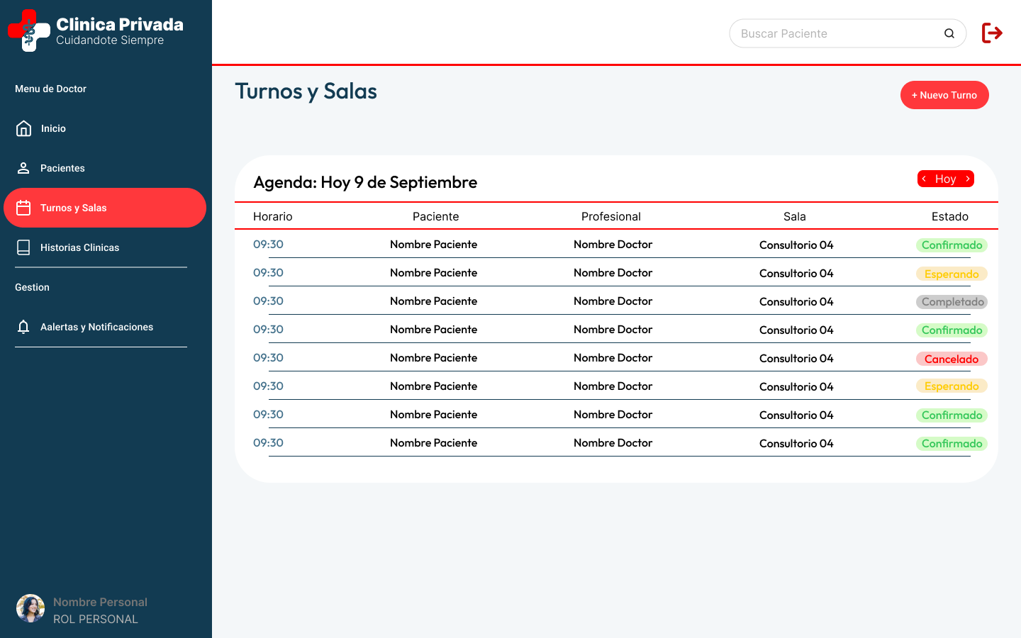
Con esta distribución, el doctor puede revisar en una sola pantalla cómo está organizada su jornada, identificar en qué consultorio se realizará cada atención y consultar rápidamente qué turnos necesitan seguimiento. Los nombres y horarios que aparecen en el boceto son de ejemplo; al utilizar el sistema se mostrarían los turnos reales y actualizados.

Nueva Sección Historia Clinica:
En esta nueva sección se organizó el acceso a las historias clínicas para que el doctor pueda buscar y consultar la información de los pacientes desde un mismo lugar. En la parte superior se agregó un buscador por nombre o DNI, que permite encontrar más rápido el registro que necesita.
La tabla muestra el nombre del paciente, la fecha de su último control, el profesional a cargo y la opción Ver historia clínica. De esta forma, el doctor puede identificar a quién corresponde cada registro y acceder a su historia para consultar la información clínica disponible. También se agregó la opción Escanear QR, que permitiría buscar al paciente mediante su código.
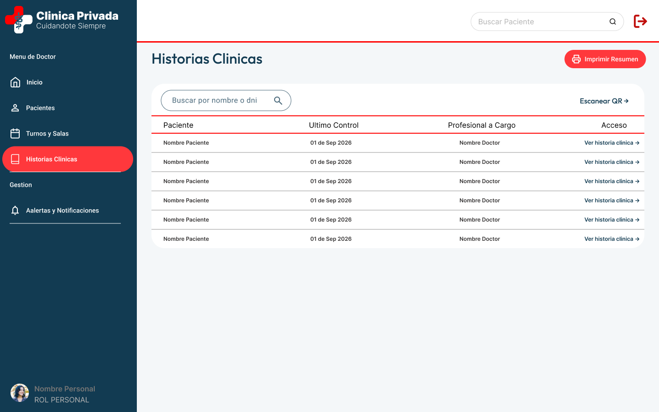
Además, aparece el botón Imprimir Resumen para obtener una versión impresa de la información necesaria. Estas opciones se relacionan con el trabajo del doctor, ya que facilitan la consulta de los antecedentes y el seguimiento de cada paciente. Los nombres y las fechas que aparecen en el boceto son de ejemplo; en el sistema se mostrarían los datos actualizados y el acceso estaría limitado según los permisos del usuario.

Nueva Sección Alertas y Notificaciones:
En esta nueva sección se agregó un espacio para que el doctor pueda revisar las alertas activas de la clínica. La información está organizada en una tabla con la prioridad del evento, una descripción, la hora en que ocurrió y el estado en el que se encuentra.
En el boceto, las alertas aparecen con prioridad alta y se relacionan con eventos como una convulsión. El estado permite saber si la situación ya fue resuelta, sigue en proceso, es urgente o si ya se notificó al personal correspondiente. Así, el doctor puede reconocer rápidamente qué situaciones requieren atención y hacer un seguimiento.
La idea es que esta sección ayude a mantener informado al personal ante urgencias y otros eventos importantes. Los datos que aparecen son de ejemplo; en el sistema se mostrarían las alertas reales y se podrían enviar notificaciones a los responsables designados.
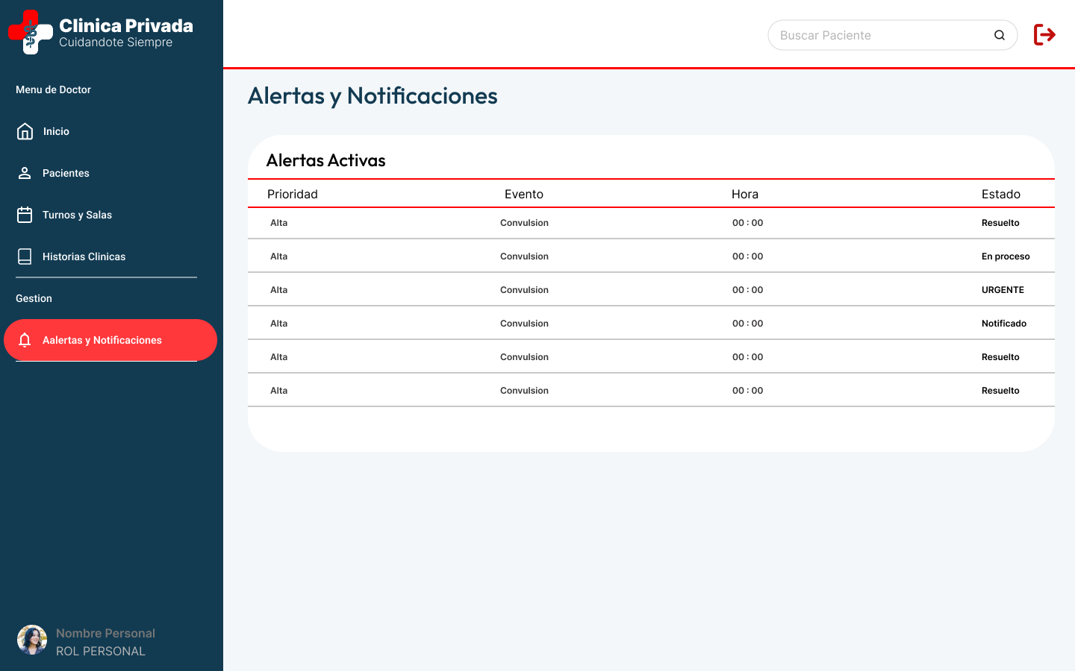

Desarrollo del portal para pacientes
Después de avanzar con los bocetos de Figma, empezamos a pasar a una página que pudiera funcionar en el navegador. Para esta parte armamos un portal sencillo para pacientes, con inicio de sesión, registro, consulta de datos personales y consulta de turnos. La idea fue mantener los colores que ya habíamos elegido para la clínica: azul oscuro, rojo y fondos claros.
En el diseño inicial también aparecen pantallas pensadas para doctores y otras áreas de la clínica. En esta etapa de programación nos concentramos en el portal del paciente. Por eso, las pantallas de personal, internación, historia clínica completa, alertas y stock todavía no forman parte de esta versión funcional.
Organización del proyecto
Para que las rutas funcionaran igual en las distintas computadoras, dejamos los archivos del sitio dentro del mismo proyecto de Spring Boot. El HTML, CSS, JavaScript e imágenes del portal están en la carpeta static/pacientes. De esta forma, el navegador y la API se usan desde el mismo servidor y no hace falta configurar una dirección diferente en cada página.
• paginas: contiene el inicio de sesión, crear cuenta, inicio del paciente, mis datos, mis turnos y recetas y estudios.
• css: contiene los estilos de cada pantalla.
• js: contiene los scripts que envían y reciben información de la API.
• recursos: contiene el logo, las imágenes del carrusel y otros elementos visuales.
El proyecto del servidor se organizó aparte del contenido del sitio. En la API usamos paquetes para autenticación, pacientes, usuarios, turnos y configuración. Así podemos encontrar cada clase según la tarea que cumple sin mezclar el HTML con el código Java.
Creación y configuración de la API
La API se volvió a preparar como un proyecto Maven de Spring Boot con Java 21. Usamos dependencias para recibir solicitudes web, conectarnos a MySQL, validar los datos enviados desde los formularios y codificar las contraseñas. El punto de entrada es la clase ClinicaApiApplication y el servidor local trabaja en el puerto 8080.
El controlador recibe la petición del navegador, el servicio se ocupa de aplicar los pasos necesarios y la base de datos guarda o devuelve la información. Para que sea más fácil de seguir, se mantuvieron clases separadas para las solicitudes, las respuestas, las entidades y los repositorios.
La conexión local está configurada en application.properties. Allí se indica la dirección de MySQL, el nombre de la base, el usuario y el puerto. Los datos de acceso quedan en ese archivo local y no se escriben en esta carpeta de campo ni se deben publicar en GitHub.
Adaptación de la base de datos
Para el portal usamos la base sistema_clinico que ya tenía el proyecto. La tabla paciente guarda el DNI, nombre, apellido, fecha de nacimiento, sexo, teléfono, correo, domicilio, nacionalidad, provincia y la obra social seleccionada. La tabla usuario guarda la cuenta asociada al paciente, la contraseña codificada y el estado de la cuenta. Los médicos se relacionan con empleados y tienen una especialidad; los turnos relacionan al paciente con el profesional y guardan fecha, hora y estado.
También agregamos médicos ficticios para que las pantallas de turnos tuvieran profesionales disponibles. Sus nombres, matrículas y especialidades son datos de demostración, no corresponden a profesionales reales. El archivo db/doctores-demo.sql permite volver a cargar esos registros en la base local.
Procedimientos almacenados y triggers
Para usar las operaciones que pidió el profesor, conectamos la API con procedimientos almacenados de MySQL. Desde Java se llaman con instrucciones CALL. Los principales que usa el portal son los siguientes:
• AgregarPaciente: guarda los datos personales recibidos en el registro.
• BuscarCredencialesPaciente: busca la cuenta asociada al DNI para iniciar sesión.
• ObtenerPacientePorId: devuelve los datos del paciente que inició sesión.
• ObtenerTurnosPaciente: busca los próximos turnos y el nombre y especialidad del profesional.
• CrearTurno: registra el turno después de comprobar los datos y la disponibilidad.
• EliminarCuentaPaciente: elimina la cuenta y los datos relacionados según las reglas de la base.
En la base también existen otros procedimientos, como BuscarPaciente y BuscarHistoriaClinica, que no se usan desde las pantallas actuales del portal. Los triggers se ejecutan automáticamente en MySQL cuando se insertan o modifican registros. Entre los que ya están definidos hay controles para evitar turnos superpuestos, comprobar la relación entre una consulta y su turno y guardar eventos de auditoría.
La carpeta db del proyecto tiene los scripts de los procedimientos del portal y de eliminación de cuenta. Para que otra persona pueda crear el turno desde cero en una base vacía, falta agregar y versionar también el script del procedimiento CrearTurno que ya está instalado en la base local.
Registro e inicio de sesión
En crear cuenta, el paciente completa DNI, nombre, apellido, contraseña, teléfono, correo, fecha de nacimiento, sexo, domicilio, nacionalidad, provincia y cobertura médica. El JavaScript revisa algunos datos y envía el formulario como JSON a POST /api/auth/registro. La API valida el contenido, guarda al paciente mediante AgregarPaciente y después crea el usuario con la contraseña codificada.
Para entrar, el navegador envía el DNI y la contraseña a POST /api/auth/login. La API busca las credenciales, compara la contraseña ingresada con la versión codificada y, si coinciden, guarda el identificador del paciente en una sesión. Las siguientes peticiones usan esa sesión para saber quién está consultando sus datos. No se guarda la contraseña original en la base de datos.
La ruta GET /api/auth/me devuelve los datos de la cuenta que inició sesión. Si no hay una sesión válida, la API responde que el paciente no está autenticado y la página lo envía al inicio de sesión.

Pantallas del portal
Las capturas muestran el aspecto que se fue armando para el portal. Los datos visibles en estas imágenes se usan como ejemplos de diseño y no son información clínica real.
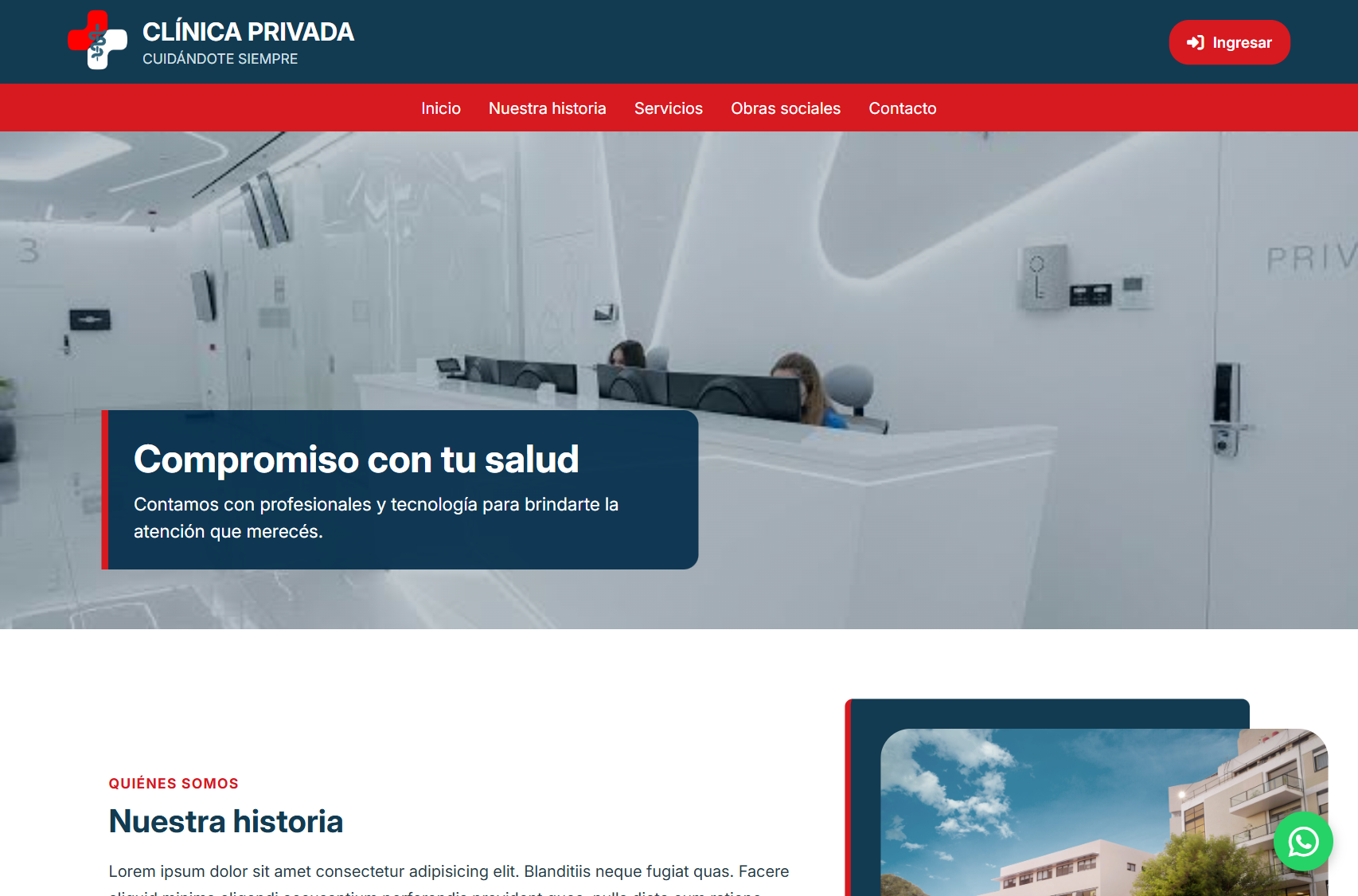
Página de inicio pública de la clínica.
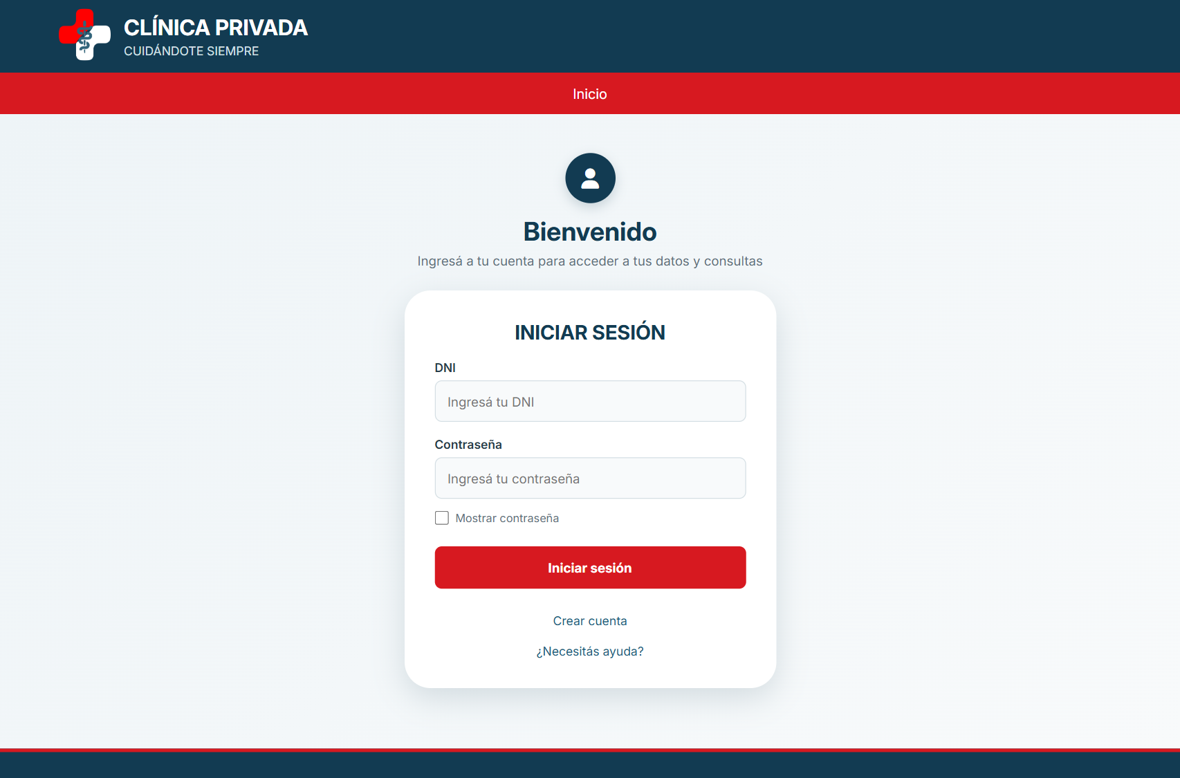
Formulario para que el paciente ingrese a su cuenta.

Crear cuenta y consultar los datos
El formulario de registro reúne los datos necesarios para abrir la cuenta. Una vez iniciada la sesión, el menú lateral muestra el nombre y el DNI del paciente y permite ir a cada apartado.
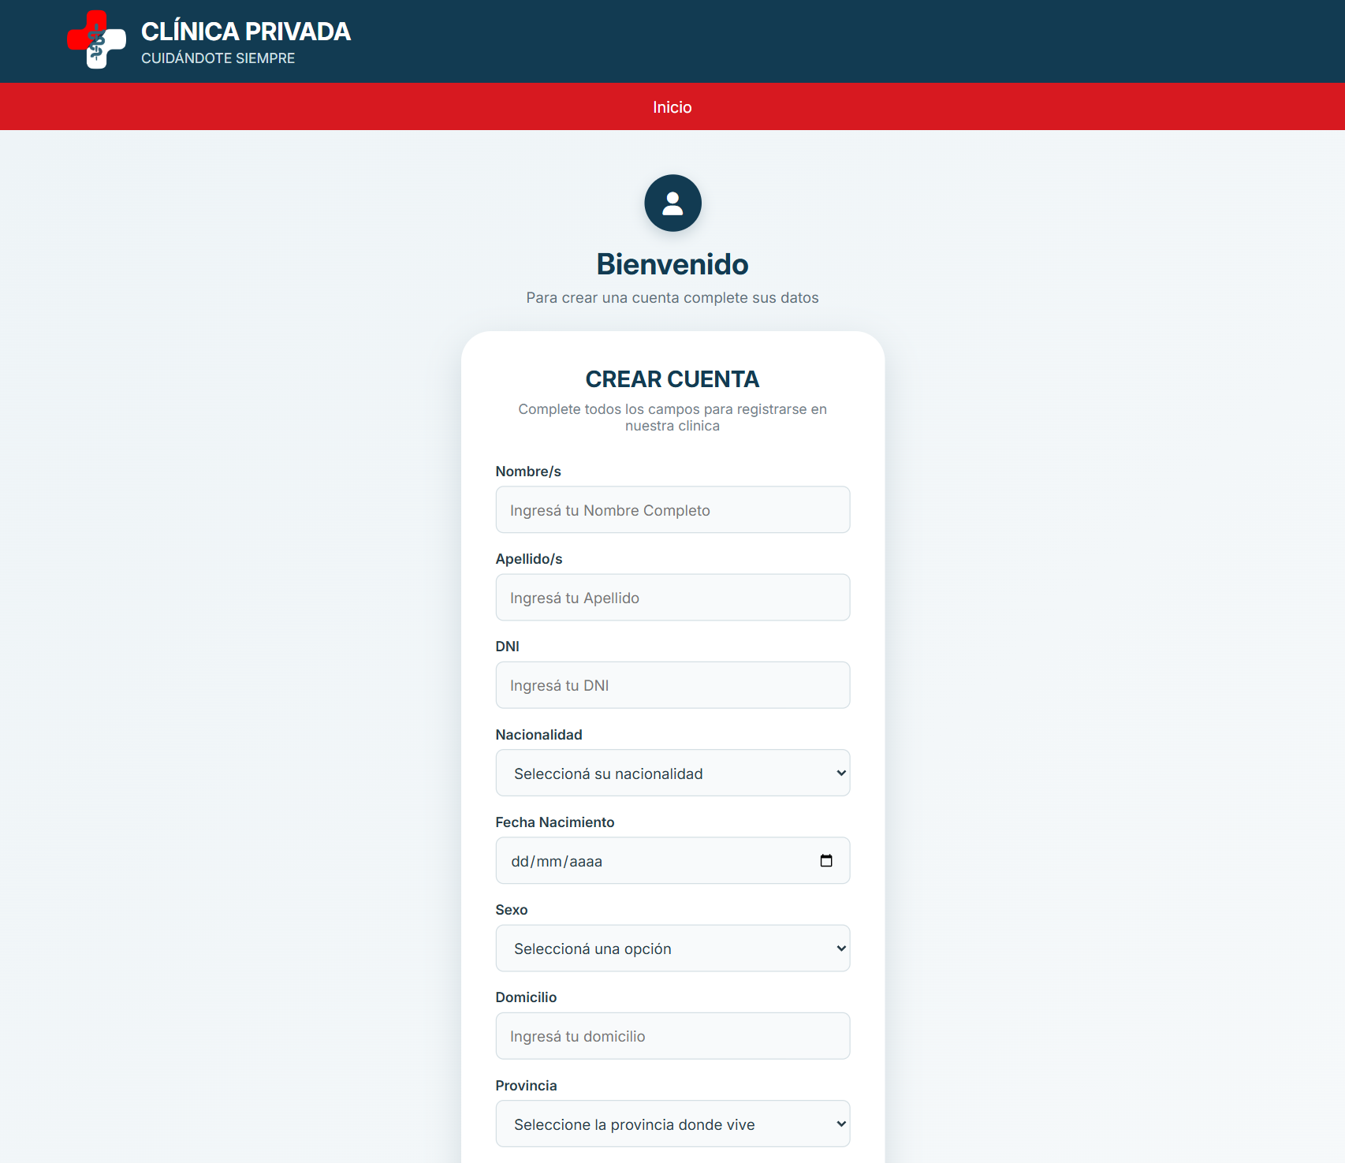
Formulario de creación de cuenta.
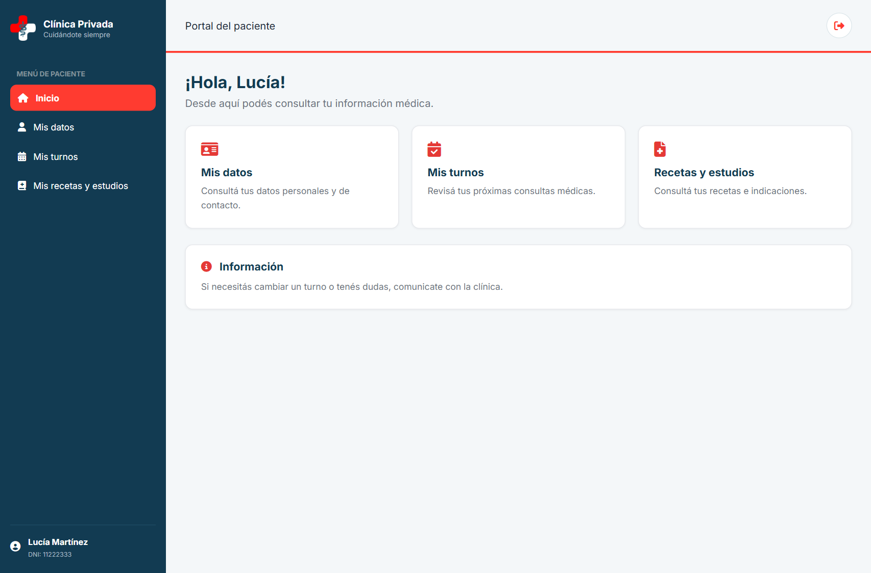
Inicio del portal con accesos a los apartados del paciente.

Datos personales y turnos
En Mis datos, la información se solicita a la API y se presenta en los espacios del HTML. El botón de edición permite cambiar correo, teléfono, domicilio y provincia. Los cambios se envían a PUT /api/auth/me/contacto. También se agregó la opción para eliminar la cuenta, que llama a DELETE /api/auth/me y usa el procedimiento de eliminación correspondiente.
En Mis turnos se consulta la agenda del paciente mediante GET /api/turnos/mis-turnos. Para pedir uno nuevo se envían fecha, hora y especialidad a POST /api/turnos. La API busca un médico activo que tenga esa especialidad y después llama a CrearTurno. Si el profesional no tiene un horario disponible, la API devuelve un mensaje para elegir otro.
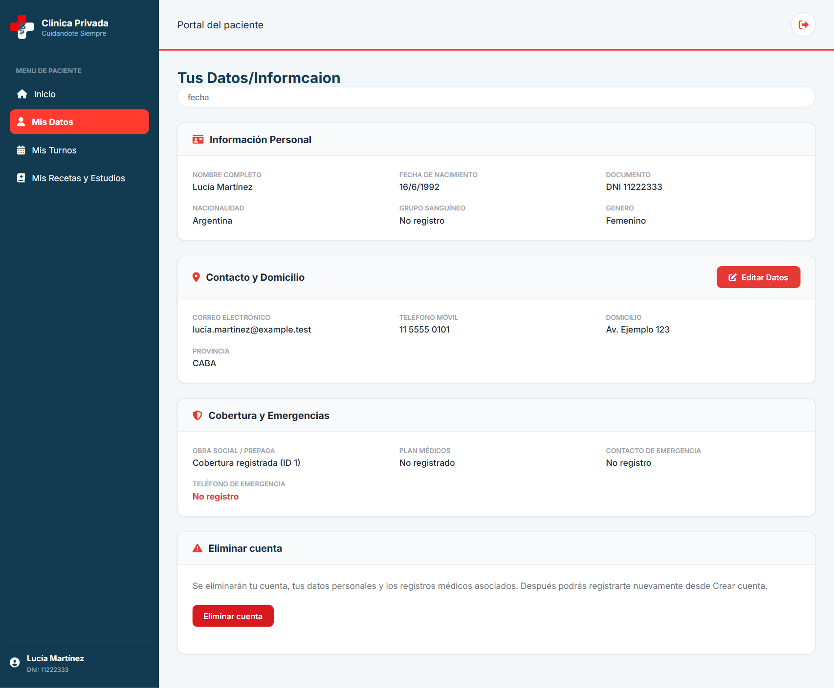
Apartado de datos personales y de contacto.
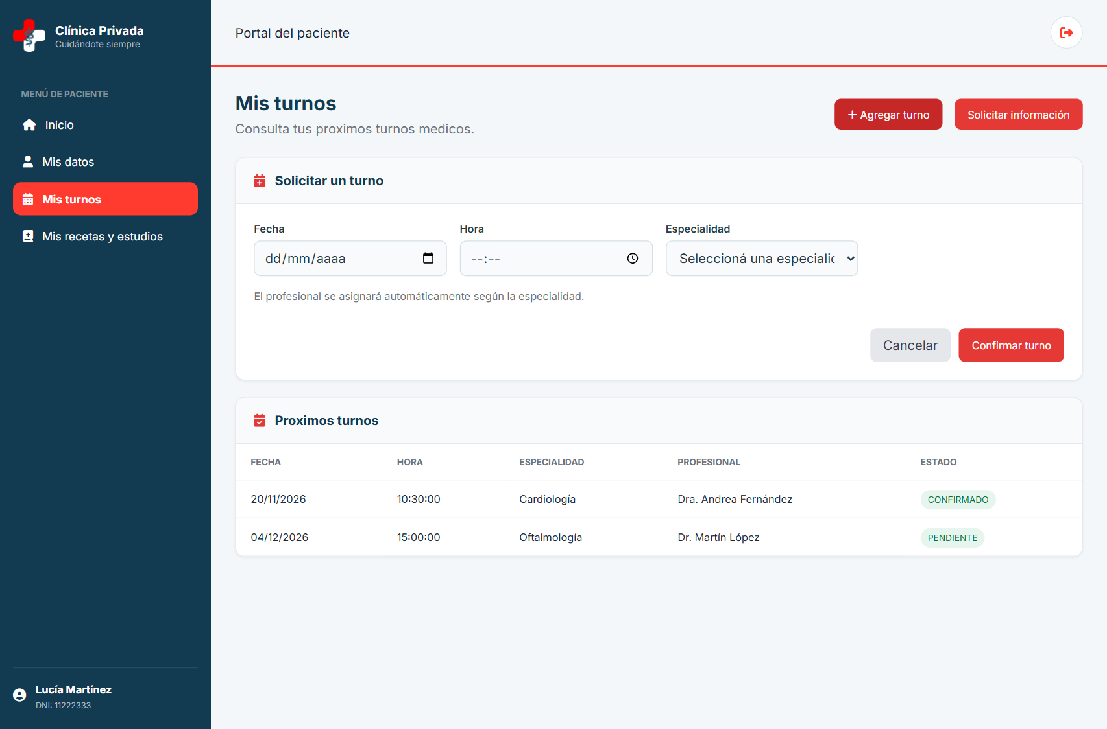
Formulario para solicitar un turno y tabla de turnos registrados.

Partes que todavía son de muestra
El apartado Recetas y estudios ya tiene una pantalla con el mismo diseño, pero sus recetas y estudios siguen siendo ejemplos escritos en el HTML. Todavía no se consultan desde la API ni se guardan en la base de datos. Para conectarlo haría falta definir qué datos se guardan y crear la consulta correspondiente.
El enlace de salida también debe llamar a POST /api/auth/logout para cerrar la sesión antes de volver al inicio. En esta versión, el icono de salida vuelve a la página pública, pero no siempre invalida la sesión del servidor. Esta mejora queda pendiente junto con la conexión de recetas y estudios.
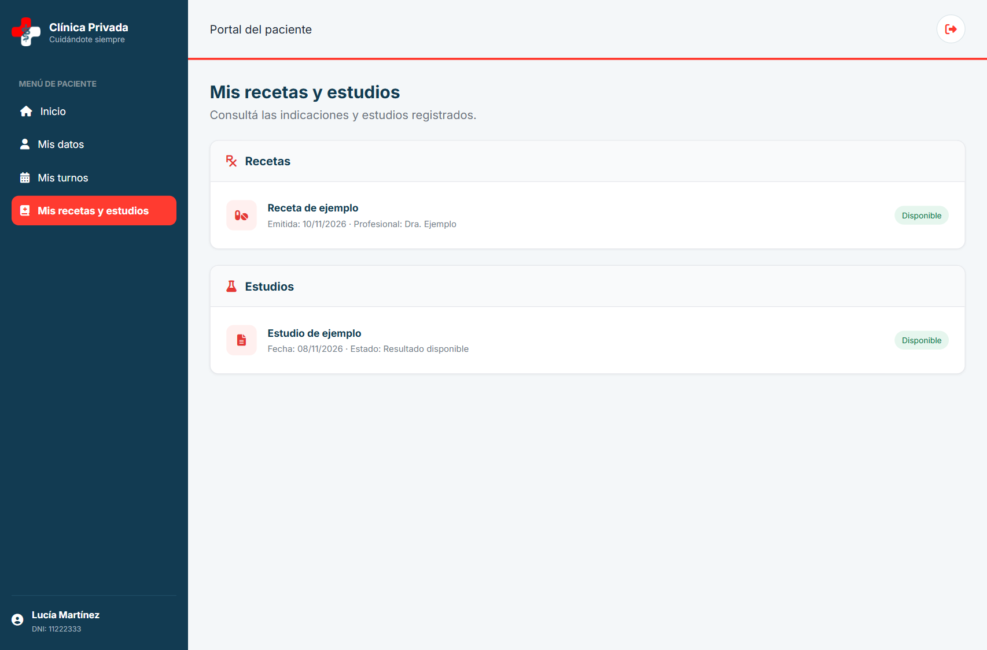
Diseño del apartado de recetas y estudios; el contenido visible es de ejemplo.
Pruebas realizadas en la computadora
Durante el armado probamos la API y el portal de manera local. La aplicación se inicia desde la carpeta del proyecto backend con Maven y queda escuchando en http://localhost:8080. Con MySQL iniciado, se puede abrir el sitio desde el servidor Spring Boot, crear una cuenta, iniciar sesión, consultar los datos, modificar el contacto, revisar o crear turnos y probar la eliminación de una cuenta de prueba.
.\mvnw.cmd spring-boot:run
En la configuración local se dejó ddl-auto=none para que Hibernate no cambie las tablas automáticamente. Por eso, la base y sus procedimientos deben estar creados antes de iniciar la API. Los scripts SQL deben ejecutarse sobre la base correcta.

Preparación del servidor con Ubuntu y PuTTY
Para poder presentar el proyecto en el servidor del colegio, anoté los pasos de instalación usando Ubuntu y PuTTY. PuTTY sirve para conectarse al servidor y escribir los comandos; para copiar el archivo JAR desde Windows se anotó el uso de PSCP con una clave .ppk. Los nombres de usuario, rutas, direcciones y claves que aparecen como ejemplo deben reemplazarse por los datos que entregue el colegio.
Instalación de los programas
En las notas se instalaron Nginx, MySQL y Java desde Ubuntu. Nginx recibe las visitas del navegador y las dirige a la aplicación. MySQL guarda los datos y Java permite ejecutar Spring Boot.
sudo apt install nginx -y
sudo apt install mysql-server -y
sudo apt install openjdk-17-jdk -y
Para MySQL, también se anotó ejecutar mysql_secure_installation y luego crear una base de datos y un usuario para la aplicación. Las contraseñas se deben elegir y guardar de forma privada; no las incluyo en este documento ni conviene subirlas al repositorio.
sudo mysql_secure_installation
sudo mysql -u root -p
En el servidor se anotó el nombre clinica_privada_db, mientras que en la configuración local de la API se usa sistema_clinico. Antes de instalar el JAR hay que decidir un solo nombre y configurar el mismo nombre tanto en la base del servidor como en la conexión de Spring Boot.
Copia del proyecto y configuración de Nginx
Las notas indican copiar el JAR desde Windows usando PSCP. La ruta de ejemplo de la clave .ppk y la ubicación del JAR no son rutas definitivas; hay que reemplazar C:\ruta y C:\Usuarios\TuUsuario por las carpetas reales de la computadora.
pscp -i C:\ruta\administrador.ppk clinica-privada.jar administrador@clinica-privada.interno.local:/home/administrador/
También se preparó un sitio de Nginx con un nombre interno y una carpeta frontend. La línea de enlace simbólico de las notas quedó incompleta. La forma correcta es:
sudo ln -s /etc/nginx/sites-available/clinica-privada /etc/nginx/sites-enabled/clinica-privada
Después de guardar el archivo de Nginx se puede revisar la configuración y recargar el servicio:
sudo nginx -t
sudo systemctl reload nginx
Hay dos configuraciones que deben coincidir antes de dar por terminado el despliegue. En el proyecto actual los archivos del portal están dentro de Spring Boot y las peticiones del navegador usan rutas como /api/auth/login y /api/turnos. En las notas de Nginx aparece una ruta /api/java/ y una carpeta independiente /var/www/clinica-privada/frontend. Hay que ajustar Nginx para que tanto las páginas como las rutas /api/ se envíen correctamente a Spring Boot, o cambiar el lugar donde se publican los archivos del portal.
Además, el proyecto está configurado para Java 21 y las notas del servidor instalan Java 17. Para ejecutar el JAR sin incompatibilidades, hay que instalar Java 21 en Ubuntu o compilar el proyecto para Java 17 y comprobarlo antes de copiarlo.
Estado actual y próximos pasos
La conexión del portal con la API y MySQL está preparada y se probó en la computadora local. El registro, el inicio de sesión, la consulta y edición de datos y el manejo de turnos están conectados. Las pantallas de recetas y estudios todavía tienen contenido de muestra. La instalación en Ubuntu queda pendiente de alinear el nombre de la base, la versión de Java y las rutas de Nginx, y de comprobar el acceso desde una computadora conectada al servidor del colegio.
Con estos cambios el proyecto pasó de tener solamente los bocetos y las páginas estáticas a contar con un portal de pacientes conectado a una API y a una base MySQL. La carpeta de campo deja anotado qué se implementó, cómo se comunica cada parte y qué tareas quedan para completar la publicación en el servidor.

